建设项目环境影响报告表
（生态影响类）

项目名称：祁阳龚家坪镇100MW光伏发电项目
建设单位（盖章）：
祁阳龚家坪光伏发电科技有限公司
编制日期： 2021年6月

中华人民共和国生态环境部制
目 录
一、建设项目基本情况 1
二、建设内容 5
三、生态环境现状、保护目标及评价标准 12
四、生态环境影响分析 20
五、主要生态环境保护措施 35
六、生态环境保护措施监督检查清单 43
七、结论 45
附表 46

附图一 项目地理位置示意图
附图二 项目01#~03#系统平面示意图及周边敏感点
附图三 项目04#~05#系统平面示意图及周边敏感点
附图四 项目06#系统平面示意图及周边敏感点
附图五 项目07#~10#系统平面示意图及周边敏感点
附图六 项目11#~20#系统平面示意图及周边敏感点
附图七 项目21#~27#系统平面示意图及周边敏感点
附图八 项目28#~29#系统平面示意图及周边敏感点
附图九 项目30#系统平面示意图及周边敏感点
附图十 升压站四至图
附图十一 升压站平面布置图

附件一 环评委托合同
附件二 营业执照
附件三 龚家坪镇金桥村土地租赁协议
附件四：龚家坪镇大坪铺村土地租赁协议
附件五：龚家坪镇新江村土地租赁协议
附件六：龚家坪镇沙子坪村土地租赁协议
附件七：龚家坪镇石山湾村土地租赁协议
附件八：龚家坪镇古木堰村土地租赁协议
附件九：龚家坪镇炭棚村土地租赁协议
附件十：龚家坪镇云排岭社区土地租赁协议
附件十一：龚家坪镇新旷社区土地租赁协议
附件十二：龚家坪镇香塘铺村土地租赁协议
附件十三：龚家坪镇碧莲村土地租赁协议
附件十四：投资开发合作协议
附件十五：湖南省发展和改革委员会关于转发公布湖南省2020年光伏发电平价上网项目的通知
附件十六：湖南省发展和改革委员会项目备案证明
附件十七：祁阳县人民政府关于支持龚家坪镇100MV光伏平价项目建设的说明
附件十八： 建设项目用地预审与选址意见书
附件十九： 祁阳县林业局关于祁阳龚家坪镇100MV光伏发电项目使用林地的初步审查意见
附件二十： 祁阳县水利局关于祁阳龚家坪镇100MV光伏发电项目的水利预审意见
附件二十一： 祁阳县文化旅游广电体育局关于祁阳龚家坪镇100MV光伏发电项目工程范围内文物调查的情况证明
附件二十二：监测报告及质保单
附件二十三：2020年1-12月各县区城市环境空气质量污染物浓度情况
附件二十四：2020年3月及1-3月全市地表水水质状况

一、建设项目基本情况
建设项目名称 | 祁阳龚家坪镇100MW光伏发电项目
项目代码 | 2020-431121-44-03-060331
建设单位  联系人 | 丁建湘 | 联系方式 | 13786884264
建设地点 | 湖南省祁阳市龚家坪镇
地理坐标 | 01#子系统（111度42分45.65秒，26度50分34.82秒）；  02#子系统（111度42分45.09秒，26度50分25.59秒）；  03#子系统（111度42分33.50秒，26度50分15.42秒）；  04#子系统（111度42分24.16秒，26度49分30.93秒）；  05#子系统（111度42分28.13秒，26度49分21.17秒）；  06#子系统（111度42分07.64秒，26度48分49.79秒）；  07#子系统（111度43分54.46秒，26度49分43.75秒）；  08#子系统（111度43分52.60秒，26度49分01.26秒）；  09#子系统（111度44分01.26秒，26度49分34.79秒）；  10#子系统（111度44分11.81秒，26度49分22.73秒）；  11#子系统（111度43分54.17秒，26度48分57.56秒）；  12#子系统（111度43分47.37秒，26度48分37.86秒）；  13#子系统（111度44分05.97秒，26度48分40.74秒）；  14#子系统（111度43分58.78秒，26度48分36.67秒）；  15#子系统（111度44分12.46秒，26度48分31.30秒）；  16#子系统（111度44分01.41秒，26度48分28.88秒）；  17#子系统（111度44分47.37秒，26度48分37.86秒）；  18#子系统（111度43分59.13秒，26度48分21.57秒）；  19#子系统（111度43分47.20秒，26度48分15.58秒）；  20#子系统（111度43分44.03秒，26度48分22.99秒）；  21#子系统（111度40分19.48秒，26度48分32.67秒）；  22#子系统（111度39分55.34秒，26度48分17.32秒）；  23#子系统（111度39分50.59秒，26度48分01.99秒）；  24#子系统（111度40分09.12秒，26度48分01.62秒）；  25#子系统（111度39分46.51秒，26度47分49.99秒）；  26#子系统（111度40分04.31秒，26度47分44.51秒）；  27#子系统（111度40分00.24秒，26度47分37.52秒）；  28#子系统（111度40分27.03秒，26度47分05.24秒）；  29#子系统（111度41分27.03秒，26度47分03.52秒）；  29#子系统（111度41分53.87秒，26度47分21.10秒）；
建设项目  行业类别 | 四十一、电力、热力生产和供应业 | 用地（用海）面积（m²）/长度（km） | 1913980.86
建设性质 | 新建（迁建）  □改建  □扩建  □技术改造 | 建设项目  申报情形 | 首次申报项目  □不予批准后再次申报项目  □超五年重新审核项目  □重大变动重新报批项目
项目审批（核准/备案）部门（选填） | / | 项目审批（核准/  备案）文号（选填） | /
总投资  （万元） | 45000 | 环保投资（万元） | 262
环保投资占比（%） | 0.58 | 施工工期 | 12
是否开工建设 | 否  □是：
专项评价设置情况 | 无
规划情况 | 无
规划环境影响评价情况 | 无
规划及规划环境影响评价符合性分析 | 无
其他符合性  分析 | 1、产业政策符合性分析  根据国家发改委发布的《产业结构调整指导目录（2019年本）》(国家发展和改革委员会令第29号)，本项目属于“第一类 鼓励类”中“五、新能源”中的“1、太阳能光伏发电系统集成技术开发应用”类，符合产业政策。  2、与湖南省2020年光伏发电平价上网项目规划符合性分析  根据湖南省发展和改革委员会《湖南省发展和改革委员会 关于转发公布湖南省2020年光伏发电平价上网项目的通知》（湘发改能源［2020］629号），确定了湖南省2020光伏发电平价上网项目25个，装机132万千瓦，本项目祁阳龚家坪镇100MV光伏发电项目在湖南省2020年光伏发电平价上网项目表内，符合相应规划。  3、选址合理性分析  根据祁阳县人民政府《祁阳县人民政府关于支持龚家坪镇100MW光伏平价项目建设的说明》，本项目用地属于国家允许建设光伏项目的场地；根据祁阳县林业局《关于祁阳龚家坪镇100MV光伏发电项目使用林地的初步审查意见》，本项目总勘界面积约200公顷，项目拟使用林地面积为约200公顷，地类均为宜林荒山地，与祁阳县最新“一张图”数据库吻合，符合《国家林业局关于光伏电站使用林地有关问题的通知》要求；本项目已取得祁阳县水利局《关于祁阳龚家坪100MV光伏发电项目的水利预审意见》；根据祁阳县文化旅游广电体育局《关于祁阳龚家坪镇100MV光伏发电项目工程范围内文物调查的情况说明》，本项目所属范围内暂未发现文物开采痕迹，尚未发现重大古文化遗迹、古墓葬及各级人民政府公布的文物保护单位等地面文化遗存。综上，本项目选址合理。  4、“三线一单”文件相符性分析  本项目与“三线一单”文件符合性分析详见表1-1。  表1-1 项目与“三线一单”文件符合性分析  5、与《永州市生态保护红线、环境质量底线、资源利用上限和生态环境准入清单生态环境分区管控成果》相符性分析  根据《永州市生态保护红线、环境质量底线、资源利用上限和生态环境准入清单生态环境分区管控成果》，本项目位于湖南省祁阳市龚家坪镇，属于龚家坪镇，为一般管控单元，无明显环境问题。龚家坪镇经济产业布局主要为农业、农产品交易。根据国家发改委发布的《产业结构调整指导目录（2019年本）》(国家发展和改革委员会令第29号)，本项目属于“第一类 鼓励类”中“五、新能源”中的“1、太阳能光伏发电系统集成技术开发应用”类，不与其经济产业布局相冲突。本项目所在区域空间布局约束为：（1）畜禽养殖产业布局应符合《祁阳县畜禽养殖禁养区限养区适养区划分方案》的规定；（2）湖南祁阳浯溪国家湿地公园：执行《湖南祁阳浯溪国家湿地公园保护管理办法》相关规定。本项目不属于空间布局约束；本项目所在区域污染物排放管控为：（1）严禁秸秆、生活垃圾露天焚烧；积极推进生活面源防治，禁止露天烧烤直排。（2）畜禽养殖场（小区）应当根据养殖规模和污染防治需要，建设相应的畜禽粪便、污水与雨水分流设施，畜禽粪便、污水的贮存设施，粪污厌氧消化和堆沤、制取沼气、沼渣沼液分离和输送、污水处理、畜禽尸体处理等综合利用和无害化处理设施。对储存场所地面应采取水泥硬化等措施，防止畜禽废渣渗漏、散落、溢流、雨水淋失、恶臭气味等对周围环境造成污染和危害。已委托其他生产经营者对畜禽养殖废弃物进行无害化处理和综合利用的，可以不建设无害化处理和综合利用设施，只建设收集暂存设施。禁止向水体直接排放养殖废弃物，禁止以“农田利用”“林地利用”“果蔬地利用”等名义变相直接排放污染物。本项目污染物排放满足污染物排放管控；本项目主要利用电能、水能满足资源开发效率要求。
  通知文号 | 类别 | 项目与“三线一单”文件符合性分析 | 符合性
  《“十三五”环境影响评价改革实施方案》的通知（环环评[2016]95号） | 生态保护红线 | 本项目位于湖南省祁阳市龚家坪镇，项目所在地不涉及生态红线 | 符合
  《“十三五”环境影响评价改革实施方案》的通知（环环评[2016]95号） | 环境质量底线 | 根据本项目所在地环境现状调查和污染物排放影响预测，本项目运营后对区域环境影响不大，环境质量基本可以保持现有水平 | 符合
  《“十三五”环境影响评价改革实施方案》的通知（环环评[2016]95号） | 资源利用上线 | 本项目运营过程中消耗一定量的电源、水资源等资源消耗，项目资源消耗量相对区域资源利用总量较少 | 符合
  《“十三五”环境影响评价改革实施方案》的通知（环环评[2016]95号） | 环境准入负面清单 | 本项目位于湖南省祁阳市龚家坪镇，项目不在所在地发布的环境准入负面清单，且项目符合国家及地方产业政策 | 符合

二、建设内容
地理位置 | 项目位于湖南省祁阳市龚家坪镇，本项目占地红线图见附图1。
项目组成及规模 | 1、项目由来  根据湖南省发展和改革委员会《湖南省发展和改革委员会 关于转发公布湖南省2020年光伏发电平价上网项目的通知》（湘发改能源［2020］629号），确定了湖南省2020光伏发电平价上网项目25个，装机132万千瓦，本项目祁阳龚家坪镇100MV光伏发电项目在湖南省2020年光伏发电平价上网项目表内。  在此背景下，湖南湘安新能源科技有限公司成立祁阳龚家坪光伏发电科技有限公司，拟投资45000万元，在祁阳市龚家坪镇炭棚村、石山湾村、古木堰村、渗塘村、江新村、沙子坪村、龚家坪村、云排岭村、铁丝江村、财神塘村、碧莲村、大坪铺村等周边村，建设祁阳龚家坪镇100MV光伏发电项目。工程计划服务年限为25年，总发电量236705.19万kW·h，年平均发电量9468.21万kW·h，年等效利用小时数为946.8h。  根据《中华人民共和国环境保护法》、《中华人民共和国环境影响评价法》和中华人民共和国国务院令第682号《建设项目环境保护管理条例》的有关规定要求，本项目属于《建设项目环境影响评价分类管理名录（2021年版）》(中华人民共和国生态环境部令 第16号)中“四十一 电力、热力生产和供应业-90 太阳能发电（不含居民家用光伏发电）”类别中的“地面集中光伏电站（总容量大于6000千瓦，且接入电压等级不小于10千伏）”，因此，该项目需编制报告表。为此，祁阳龚家坪光伏发电科技有限公司委托湖南博然创新环保科技有限公司承担该项目环境影响评价工作。接受委托后，通过现场踏勘、环境现状调查、收集相关资料的基础上，根据环境影响评价技术导则的规定编制了本项目环境影响报告表。  本次评价范围包括光伏场区和变电站的非辐射内容，不含变电站和输电线路电磁辐射环境影响评价内容，建设单位需委托有相关资质的单位另行开展。  2、建设项目基本情况  项目名称：祁阳龚家坪镇100MV光伏发电项目；  建设单位：祁阳龚家坪光伏发电科技有限公司；  建设性质：新建；  建设地点：祁阳市龚家坪镇炭棚村、石山湾村、古木堰村、渗塘村、江新村、沙子坪村、龚家坪村、云排岭村、铁丝江村、财神塘村、碧莲村、大坪铺村等周边村；  总投资：45000万元。  3、主要建设内容  本项目总占地面积为1913980.86m²（2871亩），总装机容量为103781.44kWp，设计安装193984块535Wp单晶硅太阳能电池板，电站采用分块发电、集中并网方案，将系统分为30个光伏发电子系统。并配套建设1座110KV升压站。主要建设内容见表2-1。  表2-1 项目主要建设内容一览表  4、主要设备  本项目主要生产设备详见表2-2。  表2-2 项目主要生产设备清单  5、劳动定员及工作制度  本项目劳动定员6人，实行三班，每班8小时，年工作时间365天。员工食宿在升压站内。  6、项目发电量计算  本工程设计安装的光伏电站总容量为 100MW，系统效率取 81.8%，首年有效利用小时数为1010.8（h），25年年均利用小时数为 946.8h。根据光伏电站发电量计算条件，预计在项目运营期内本电站总发电量可达约236705.19万kW·h，年均发电量约9468.21万kW·h。  7、林光互补方案  本项目采用林光互补综合开发方案，本项目光伏支架抬高1.6m，利用支架下部空间及光伏阵列之间的空间进行林木及作物的种植，在选择作物时以喜荫作物为主，按高效农林业与地方传统种植实际结合的原则，考虑种植喜荫类经济作物、中草药、牧草及小灌木。林业作物通过光伏阵列之间、组件之间或太阳能电池片之间的通道或间隙接收太阳直射及散射光，同时接收来自于地面或构筑物的反射光，以满足自身生长的需要。为确保产品优质高产，项目运营期间将聘请资深林业专家提供技术指导，充分利用当地的气候与土地条件，实现阳光、土地资源的立体高效利用，提高单位土地面积综合效益，做“林光互补”的绿色环保型项目。
  建设内容 |  | 建筑规模和内容
  主体工程 | 光  伏  场  区 | 01#~04#子系统 | 均设计安装7616块535Wp单晶硅太阳能电池板，装机容量4074.56kWp，配置20进1出直流汇流箱14台，3125kVA箱逆变一体机1座
  主体工程 | 光  伏  场  区 | 07#~10#子系统
  主体工程 | 光  伏  场  区 | 12#~20#子系统
  主体工程 | 光  伏  场  区 | 22#子系统
  主体工程 | 光  伏  场  区 | 24#子系统
  主体工程 | 光  伏  场  区 | 26#子系统
  主体工程 | 光  伏  场  区 | 28#~30#子系统
  主体工程 | 光  伏  场  区 | 05#子系统 | 均设计安装2352块535Wp单晶硅太阳能电池板，装机容量1258.32kWp，配置225kW组串式逆变器4台，1000kVA箱变1座
  主体工程 | 光  伏  场  区 | 23#子系统
  主体工程 | 光  伏  场  区 | 27#子系统
  主体工程 | 光  伏  场  区 | 06#子系统 | 均设计安装2940块535Wp单晶硅太阳能电池板，装机容量1572.9kWp，配置225kW组串式逆变器5台，1250kVA箱变1座
  主体工程 | 光  伏  场  区 | 11#子系统
  主体工程 | 光  伏  场  区 | 21#子系统
  主体工程 | 光  伏  场  区 | 25#子系统
  主体工程 | 110KV  升压站 | 拟在05#子系统光伏场区配套建设一座110KV升压站，站内建设有综合配电室，建筑面积575.74m²，设中控室、办公室、会议室、员工宿舍、厨房、餐厅、配电间、洗手间等；主变基础，占地面积292.98m²，主变一座；110KV配电场地，占地面积464.78m²；35KV构架4榀；FC基础及围栏2座；SVG基础及预制舱1座；二次设备预制舱1座；35KV预制舱1座；消弧线圈接地变1座；35m独立避雷针2座；附属用房，建筑面积103.59m²
  交通工程 | 光伏场区道路 | 总长约10.2km，路宽4.0m，公路型砼道路
  交通工程 | 升压站道路 | 进站道路 | 新建进站道路长度5m，路宽4.0m，公路型砼道路；改造加宽既有乡村道路620m
  交通工程 | 升压站道路 | 站内道路 | 站内道路面积750m²
  公用工程 | 供水 | 自建水井
  公用工程 | 排水 | 排水体制采用雨污分流制。升压站区场地雨水通过地表找坡散排，利用雨水井收集，集中排放至升压站东侧既有排水渠道内；升压站内生活污水经一体化污水处理设备处理后作为农肥用作周边农作物灌溉，不外排
  环保工程 | 废水 | 生活污水经一体化污水处理设备处理达《污水综合排放标准》（GB8978-1996）一级标准后作为农肥用作周边农作物灌溉，不外排
  环保工程 | 固废 | 生活垃圾统一收集后交由环卫部门处理；废旧或故障太阳能电池板，集中收集后在一般固废间暂存，再移交原生产厂家回收利用，一般固废暂存间（15m²）位于辅助用房；变压器油3~5年更换一次，产生的废变压器油在危废暂存间暂存，在委托有资质单位处置，危废暂存间（15m²）位于辅助用房
  环保工程 | 噪声 | 选用低噪声、采取隔音、减震等措施
  环保工程 | 生态 | 生态保护：施工期进行环境监理，减少施工临时占地，避免对植物的破坏；运营期采用林光互补方案  水土流失治理：编制水土保持方案，制定水土保持控制目标，采取工程措施、植物措施相结合控制水土流失量
  环保工程 | 风险 | 升压站内建设应急事故池（30m³）
  序号 | 设备名称 | 单位 | 数量
  1 | 535Wp晶硅太阳能电池板 | 块 | 193984
  2 | 20进1出直流汇流箱 | 台 | 322
  3 | 225kW组串式逆变器 | 台 | 32
  4 | 3125kVA箱逆变一体机 | 座 | 23
  5 | 1000kVA箱变 | 座 | 3
  6 | 1250kVA箱变 | 座 | 4
总平面及现场布置 | 1、光伏场区总平面及现场布置  本项目总占地面积为1913980.86m²（2871亩），总装机容量为103781.44kWp，设计安装193984块535Wp单晶硅太阳能电池板，电站采用分块发电、集中并网方案，将系统分为30个光伏发电子系统。本项目光伏场区平面布置详见附图二至附图九。  2、升压站总平面及现场布置  拟在05#子系统光伏场区新建一座110KV升压站。升压站总占地面积5401.05m²（8.102亩）。整个升压站方位为正北方向，呈矩形布置。升压站四周设置2.3m高围墙，升压站大门位于站区西侧，主变及配电装置位于站区中间，综合配电室位于站区南侧，辅助用房位于站区东南侧。本项目升压站平面布置详见附图十一。
施工方案 | 1、施工工艺流程  图2-1 施工工艺流程及产污节点图  施工工艺流程简述：  （1）光伏场地平整  本项目仅对场区中的组件及支架堆放场地及施工临时设施建筑区域进行场地平整，光伏电站场区根据组件布置进行适当场平。  首先应到现场进行勘察，了解场地地形、地貌和周围环境。根据建筑总平面图及规划了解并确定现场平整场地的范围。  平整前必须把场地平整范围内的障碍物如树木、电线、电杆、管道、房屋等清理干净，然后根据总图要求的标高，从水准基点引进基准标高作为确定土方量计算的基点。土方平整采用挖土机、推土机、铲运机配合进行。在平整过程中要交错用压路机压实。  场平过程为现场勘察→清除地面障碍物→标定整平范围→设置水准基点→设置方格网→测量标高→计算土方挖填工程量→平整土方→场地→碾压→验收。  （2）灌注基础施工  本项目拟采用混凝土灌注桩作为固定支架的基础。基础施工顺序为：平整场地→钻机定位→钻进成孔→清孔并检查成孔质量→下放钢筋笼→灌注混凝土→检查质量。钻孔时钻杆应保持垂直稳固，位置准确，防止因钻杆晃动引起扩大孔径；钻进过程中，应随时清理孔口积土，遇到地下水、塌孔、缩孔等异常情况时，应及时处理。成孔达到设计深度后，孔口应予以保护，应按相关规范规定验收。灌注水泥砂浆前，应在孔口设置护孔漏斗，然后放置钢管桩。钢管桩的制作、安装应参考《建筑桩基技术规范》规定。在基础浇注之初，有铲运机、挖掘机、自卸车和混凝土泵车共同作业，应适当安排工作面和施工顺序，避免相互干扰。  （3）光伏组件安装  1、施工准备：进场道路通畅，安装支架运至相应的阵列基础位置，光伏组件运至相应的基础位置。  2、固定支架安装：支架分为立柱、主梁、檩条、斜撑等。支架安装应严格按照厂家安装手册进行。  3、光伏组件安装：安装前应认真阅读组件厂家安装手册，细心打开组件包装，禁止单片组件叠摞，轻拿轻放防止表面划伤，用螺栓紧固至支架上后调整水平，拧紧螺栓。  （4）升压站施工  变电站内建构筑物主要为生产楼、综合楼、水泵房以及电气设备的基础等施工。基础土石方开挖边坡按1 : 1控制，采用推土机或反铲剥离集料，一次开挖到位，尽量避免基底土方扰动，基坑底部留30cm保护层，采用人工开挖。开挖的土方运往施工临时堆渣区堆放，用于土方回填。变电站建筑施工时在建筑物下部结构铺设平面低脚手架仓面，在上部结构处铺设立体高脚手架仓面，由人工胶轮车在高低脚手架上将混凝土利用溜筒倒入仓面，人工平仓，振捣器振捣。  （5）升压站设备安装  1、电缆线路安装技术要求  电缆管的加工敷设，电缆桥架及电缆架的安装，电缆敷设及电缆终端头的制作等均应符合国内有关规定要求。  2、主变压器安装技术要求和注意事项。  ①主变压器到达现场后，除进行外观和数量检查外，还应检验：冲撞记录器上的加速度记录不得超过制造厂的规定。如制造厂未作具体规定，应符合下列数值：垂直加速度不超过1g，水平及侧向加速度不超过4g；油箱内的湿气含量应与设备发运前的含量基本一致。  ②主变压器到达现场后，应进行器身检验。  器身检查时，场地四周应清洁，并有防尘措施。周围空气温度不宜低于0°C，变压器器身温度不宜低于周围空气温度。吊壳或进入油箱检查时，器身在空气中暴露的时间,应符合以下规定:当空气相对湿度小于75%时，不得超过16h；当空气相对湿度或露空时间超过规定时，必须采取相应的可靠措施。  器身检查的项目和要求应遵守相关规定。器身检查完毕后，必须用合格变压器油冲洗，并清理油箱底部。注意铁芯应无多点接地现象。器身检查应作出记录。  ③变压器本体及附件的安装应遵守制造厂在安装装配图、安装使用说明书中的规定。  ④绝缘油必须按相关规定试验合格后，方可注入变压器中。  不同牌号的绝缘油，或同牌号的新油与使用过的油混合使用前，必须做混油试验。  主变压器要求采用真空注油，真空度应达到相关规定。注油速度不宜大于100L/min，注油后真空保持时间不少于2h。真空注油工作不宜在雨天或雾天进行。  变压器注油时，宜从下部油阀进油；加注补充油时，应通过储油柜上专用的添油阀注入。注油完毕后，应从变压器各有关部位进行多次放气。  ⑤变压器安装完毕后，应用高于附件最高点的油柱压力进行整体密封试验，其压力为油箱底部达到50kPa压力，试验持续时间为36h，应无渗漏。
其他 | 无

三、生态环境现状、保护目标及评价标准
生态环境现状 | 1、生态环境  （1）生态功能区划  根据《永州市生态保护红线、环境质量底线、资源利用上限和生态环境准入清单生态环境分区管控成果》，本项目位于湖南省祁阳市龚家坪镇，属于龚家坪镇，为一般管控单元。  （2）土地利用类型  根据《永州市生态保护红线、环境质量底线、资源利用上限和生态环境准入清单生态环境分区管控成果》，项目位于湖南省祁阳市龚家坪镇，属于龚家坪镇，无明显环境问题。  根据祁阳县林业局《关于祁阳龚家坪镇100MV光伏发电项目使用林地的初步审查意见》，本项目总勘界面积约200公顷，项目拟使用林地面积为约200公顷，地类均为宜林荒山地，与祁阳县最新“一张图”数据库吻合，符合《国家林业局关于光伏电站使用林地有关问题的通知》要求。  （3）生态环境现状  项目区域内大部分处于人类长期活动区域，野生动植物的生存环境基本上己遭到破坏。野生动物多为适应耕地和居民点的种类，主要动物物种有斑鸠、喜雀、麻雀等鸟类及鼠类、蛙类、蛇类等常见中小型动物，家畜、家禽主要有猪、牛、羊、鸡、鸭，鱼类有青、草、鲢、鲤、鲫等。  区域内植物资源比较简单，林地以人工次生林、幼林及自然灌木类植物为主。林地主要分布于山坡和山丘顶部等坡度较大地带，谷地多为菜地、农田、民舍。园区内基本无原生植被，多为人工植被，植被主要为农作物群落（水稻、蔬菜）、经济林木和绿化树林。区内现有植物：松树、杉树、樟树、油茶树等及农作物群落。经调查，区域内除樟树为国家二级保护植物外，选址内没有天然分布的珍稀濒危植物种类和古树木。樟树为江南常见，分布普遍。  项目区域内未发现国家和省级重点保护野生动物，无珍稀保护动物，也未发现其栖息地和迁徙通道。  本项目所在区域水系主要为祁水及其支流杨家洲河。  祁水（河流编码 FE1D2C00000L），属湘江一级支流，发源于邵阳县罗城水龙坳，流经湖南邵阳县、祁东县、祁阳县龚家坪、文明铺、文富市、黎家坪、下马渡、浯溪 ， 控制流域面积1683km²， 河流长118km，多年平均流量45.4m³/s，枯水期平均流量13.5m³/s，最枯流量4.65m³/s。天然落差991m，可利用落差720m，平均坡降8.4‰。  杨家洲河（河流编码 FE1D2CD0000R），属祁水一级支流，发源于祁阳县龚家坪镇何家岭谢家坪，流经祁阳县龚家坪镇、祁东县，控制流域面积70.2km²，河流长21km，多年平均流量1.89m³/s，枯水期平均流量0.751m³/s，最枯流量0.367m³/s。天然落差53，可利用落差38m，平均坡降2.5‰。  2、大气环境质量现状  项目位于湖南省祁阳市龚家坪镇，评价区域属于环境空气二类功能区，其空气质量执行《环境空气质量标准》（GB3095-2012）中二级标准及2018年修改单。  （1）项目所在区域达标判定  为了解祁阳市环境空气质量现状，本次环评收集了祁阳市2020年全年的基本因子的监测数据，监测结果见表3-1。  表3-1 区域环境空气质量现状评价表（祁阳市） 单位：µg/m³  由表3-1可知，项目所在区域的SO₂、NO₂、CO、O₃、PM₁₀、PM_{2.5}全部达标，因此本项目所在区域属于达标区。本项目数据来源为永州市生态环境局发布的《2020年12月全市环境质量状况通报》中附件4 《2020年1-12月各县区城市环境空气质量污染物浓度情况》中祁阳市环境空气质量现状数据，符合《环境影响评价技术导则 大气环境》（HJ2.2-2018）要求。（附件二十四）  3、水环境质量现状  本项目位于湖南省祁阳市龚家坪镇，项目所在区域地表水体为祁水，为了解其环境质量现状，本次环评收集了祁水文明铺断面、祁水入湘江口断面水质状况数据，以此说明水体环境质量现状。  监测因子：《地表水环境质量标准》（GB3838-2002）表1中除水温、总氮、粪大肠菌群以外的21项基本指标。  监测断面：祁水文明铺断面、祁水入湘江口断面。  评价标准：执行《地表水环境质量标准》（GB3838-2002）中的Ⅲ类水域标准。  统计结果：祁水文明铺断面、祁水入湘江口断面水质状况，数据见表3-2。  表3-2 地表水断面水质状况  根据2021年1季度祁水文明铺断面、祁水入湘江口断面水质状况，祁水文明铺断面、祁水入湘江口断面水质各监测值均可达到《地表水环境质量标准》（GB3838-2002）中的Ⅱ类水质标准，地表水质量状况良好。本项目数据来源为永州市生态环境局发布的《2021年3月全市环境质量状况通报》中附件5《2021年3月及1-3月全市地表水水质状况》符合《环境影响评价技术导则 地表水环境》（HJ2.3-2018）要求。（附件二十五）  4、声环境质量现状  本次评价委托湖南中雁环保科技有限公司于2021年2月24日-2月25日，对项目周边敏感点在昼间、夜间分别进行了监测，其监测结果见表3-6。  监测时间和频率：时间为2天，白天和夜晚各监测一次。  评价标准：《声环境质量标准》（GB3096-2008）中3类标准。  评价方法：比较法，将监测值与评价标准比较评价。  监测质量控制：噪声监测声级计应经省级计量部门检定，并在有效使用期间内。测量前后应对声级计进行校准，灵敏度相差不大于0.5dB（A）。监测时测量仪器配置防风罩，风速＞5m/s时停止测试。  $\text{Leq}=\text{10}×\text{Lg}\frac{1}{T}\int{{\text{10}}^{0\text{.}1\text{Li}}\text{dt}}$结果表示方法：等效（连续）声级Leq。  其中：  式中：Li——某一时刻t的声级；  T——测量时间。  表3-3 项目噪声监测结果 单位：dB(A)  通过上表可以看出，项目周边敏感点声环境达到《声环境质量标准》（GB3096-2008）中2类标准，声环境状况良好。  5、地下水环境质量现状  根据《环境影响评价技术导则 地下水环境》（HJ 610-2016），本项目地下水环境影响评价项目类型为Ⅳ类，对照评价工作等级分级表，本项目可不开展地下水环境影响评价工作。  6、土壤环境质量现状  根据《环境影响评价技术导则 土壤环境》（HJ 964-2018），本项目土壤环境影响评价项目类型为Ⅳ类，对照评价工作等级分级表，本项目可不开展土壤环境影响评价工作。
  污染物 | 年评价指标 | 现状浓度 | 标准值 | 占标率/% | 达标情况
  SO₂ | 年平均质量浓度 | 10 | 60 | 16.7 | 达标
  NO₂ | 年平均质量浓度 | 12 | 40 | 30 | 达标
  PM₁₀ | 年平均质量浓度 | 49 | 70 | 70 | 达标
  PM_{2.5} | 年平均质量浓度 | 35 | 35 | 100 | 达标
  CO | 年平均质量浓度 | 1.2 | 4 | 30 | 达标
  O₃ | 年8h平均质量浓度 | 125 | 160 | 78.1 | 达标
  单位：µg/m³（CO为mg/m³）
  序号 | 断面名称 | 所在河流 | 水质类别（21项） |  |  | 达标率（%）
  序号 | 断面名称 | 所在河流 | 1月 | 2月 | 3月 | 达标率（%）
  1 | 文明铺断面 | 祁水 | Ⅱ类 | Ⅱ类 | Ⅱ类 | 100
  2 | 祁水入湘江口 | 祁水 | Ⅱ类 | Ⅱ类 | Ⅱ类 | 100
  测点位置 | 2021年2月24日
  测点位置 | 昼间 | 夜间
  1#乐善亭 | 50.4 | 42.0
  2#香塘铺村 | 49.3 | 41.6
  3#两路口 | 48.8 | 40.7
  4#九塘 | 49.8 | 41.6
  5#新梁山 | 50.8 | 41.1
  6#旷家湾 | 49.5 | 40.7
  7#托塘 | 50.6 | 41.8
  8#倪家院 | 50.1 | 41.2
  9#矮岭 | 49.2 | 41.0
  10#下香毛岭 | 50.4 | 41.2
  11#上香毛岭 | 49.0 | 40.8
  12#古木堰村 | 49.9 | 42.1
  13#新屋院子1 | 50.0 | 41.8
  14#新屋院子2 | 49.7 | 41.1
  15#新屋院子3 | 51.3 | 41.5
  16#左家岭村 | 49.7 | 41.2
  17#新庵寺龙家 | 49.4 | 42.0
  18#白露观 | 49.3 | 41.8
  19#堰角塘 | 49.0 | 41.2
  20#江星村 | 49.6 | 41.4
  21#江边新屋 | 49.5 | 40.8
  22#李家院 | 49.0 | 41.3
  23#林家冲 | 49.4 | 40.7
  24#鹅塘冲 | 49.1 | 41.3
  25#欧阳庙 | 49.8 | 41.1
  26#满竹塘 | 49.3 | 41.4
  27#铁丝江 | 49.0 | 41.6
  28#井塘冲 | 49.6 | 41.5
与项目有关的原有环境污染和生态破坏问题 | 本项目为新建项目，无原有环境污染和生态破坏问题。
生态环境保护目标 | 本项目无废气产生。废水主要为升压站站区生活污水，经一体化污水处理设备处理后作为农肥用作周边农作物灌溉，不外排，且厂界外500米范围内的地下水集中式饮用水水源和热水、矿泉水、温泉等特殊地下水资源。本项目用地范围内无生态保护目标。因此本项目生态环境保护目标主要为项目厂界外50m范围内声环境保护目标。  本项目厂界外50m范围内声环境保护目标分布情况详见下表所示：  表3-4 声环境保护目标
  名称 | 坐标 |  | 保护  对象 | 保护  内容 | 环境功能区 | 相对项目方向 | 相对项目距离/m
  名称 | 经度 | 纬度
  乐善亭 | 111°42′46.41″ | 26°50′43.11″ | 居民 | 3户，  9人 | 二级 | 东北 | 8-50
  香塘  铺村 | 111°42′51.51″ | 26°50′29.99″ | 居民 | 5户，15人 | 二级 | 东南 | 5-50
  两路口 | 111°42′49.99″ | 26°50′23.40″ | 居民 | 7户，21人 | 二级 | 东南 | 5-50
  九塘 | 111°42′25.64″ | 26°50′11.15″ | 居民 | 5户，15人 | 二级 | 西南 | 10-50
  新梁山 | 111°42′33.64″ | 26°49′38.94″ | 居民 | 2户，6人 | 二级 | 东 | 30-50
  旷家湾 | 111°42′25.76″ | 26°49′38.39″ | 居民 | 4户，12人 | 二级 | 西 | 10-50
  托塘 | 111°42′25.18″ | 26°49′26.59″ | 居民 | 7户，21人 | 二级 | 西南 | 20-50
  倪家院 | 111°43′46.89″ | 26°49′33.79″ | 居民 | 2户，4人 | 二级 | 南 | 25-50
  矮岭 | 111°44′9.95″ | 26°49′25.93″ | 居民 | 9户，27人 | 二级 | 南 | 15-50
  下香  毛岭 | 111°42′8.17″ | 26°48′46.36″ | 居民 | 7户，21人 | 二级 | 东 | 10-50
  上香  毛岭 | 111°42′5.21″ | 26°48′37.41″ | 居民 | 4户12人 | 二级 | 东南 | 10-50
  古木  堰村 | 111°43′59.03″ | 26°48′56.36″ | 居民 | 7户，21人 | 二级 | 东南 | 20-50
  新屋院子1 | 111°43′53.34″ | 26°48′27.02″ | 居民 | 6户，18人 | 二级 | 西 | 5-50
  新屋院子2 | 111°44′2.30″ | 26°48′24.00″ | 居民 | 6户，18人 | 二级 | 南 | 10-50
  新屋院子3 | 111°43′51.21″ | 26°48′15.13″ | 居民 | 6户，18人 | 二级 | 东南 | 10-50
  左家  岭村 | 111°44′19.33″ | 26°48′22.51″ | 居民 | 5户，15人 | 二级 | 东南 | 5-50
  新庵寺龙家 | 111°40′20.29″ | 26°48′28.43″ | 居民 | 9户，27人 | 二级 | 南 | 10-50
  白露观 | 111°39′43.29″ | 26°48′19.21″ | 居民 | 8户，24人 | 二级 | 西 | 30-50
  堰角塘 | 111°40′3.95″ | 26°48′13.30″ | 居民 | 8户，24人 | 二级 | 东南 | 20-50
  江星村 | 111°39′53.33″ | 26°48′0.32″ | 居民 | 3户，9人 | 二级 | 东南 | 10-50
  江边  新屋 | 111°39′54.22″ | 26°47′48.57″ | 居民 | 4户，12人 | 二级 | 东 | 10-50
  李家院 | 111°40′34.62″ | 26°47′13.40″ | 居民 | 2户，6人 | 二级 | 西北 | 45-50
  林家冲 | 111°40′52.50″ | 26°46′40.11″ | 居民 | 5户，15人 | 二级 | 东南 | 10-50
  鹅塘冲 | 111°41′54.76″ | 26°47′28.07″ | 居民 | 5户，15人 | 二级 | 西 | 30-50
  欧阳庙 | 111°41′30.85″ | 26°47′15.97″ | 居民 | 5户，15人 | 二级 | 西 | 15-50
  满竹塘 | 111°41′32.46″ | 26°47′5.92″ | 居民 | 4户，12人 | 二级 | 东南 | 40-50
  铁丝江 | 111°41′21.99″ | 26°46′59.42″ | 居民 | 4户，12人 | 二级 | 西北 | 15-50
评价标准 | 1、环境质量标准：  （1）环境空气质量：执行《环境空气质量标准》（GB3095-2012）中二级标准。  （2）声环境质量：执行《声环境质量标准》（GB3096-2008）中2类区标准。  （3）地表水环境质量：执行《地表水质量标准》（GB3838-2002）中Ⅲ类标准。  2、污染物排放标准：  （1）废气：  本项目营运期无废气产生，施工期扬尘执行《大气污染物综合排放标准》（GB16297-1996）表2中无组织排放监控浓度限值标准。具体标准值见表3-5。  表3-5 大气污染物排放标准  （2）废水  升压站生活污水经一体化污水处理设备处理达《污水综合排放标准》（GB8978-1996）一级标准后作为农肥用作周边农作物灌溉，不外排。具体标准值见表3-6。  表3-6 水污染物排放标准  （3）噪声  施工期噪声执行《建筑施工场界环境噪声排放标准》(GB12523-2011)的场界排放限值。营运期噪声执行《工业企业厂界环境噪声排放标准》(GB12348-2008)2类标准。具体值见表3-7。  表3-7 噪声排放标准  （4）固废  一般固体废物执行《一般工业废物储存、处置场污染控制标准》（GB18599-2001）及其2013年修改清单；生活垃圾执行《生活垃圾填埋污染控制标准》（GB16889-2008）。危险固废：执行《危险废物贮存污染控制标准》（GB18597-2001）及其2013年修改清单。
  污染因子 | 限值（mg/m³） | 排放标准
  颗粒物 | 1.0（周界外浓度最高点） | 《大气污染物综合排放标准》（GB16297-1996）表2中无组织排放监控浓度限值标准
  污染因子 | 限值（mg/L） | 排放标准
  CODcr | 100 | 《污水综合排放标准》（GB8978-1996）表4中一级标准
  BOD₅ | 30 | 《污水综合排放标准》（GB8978-1996）表4中一级标准
  SS | 70 | 《污水综合排放标准》（GB8978-1996）表4中一级标准
  NH₃-N | 15 | 《污水综合排放标准》（GB8978-1996）表4中一级标准
  石油类 | 5 | 《污水综合排放标准》（GB8978-1996）表4中一级标准
  动植物油 | 10 | 《污水综合排放标准》（GB8978-1996）表4中一级标准
  时段 | 昼间 | 夜间 | 排放标准
  施工期 | 70 | 55 | 《建筑施工场界环境噪声排放标准》(GB12523-2011)
  运营期 | 60 | 50 | 《工业企业厂界噪声排放标准》（GB12348-2008）  2类标准
其他 | 根据国家总量控制的精神，全省主要对SO2、NOX、COD及氨氮实行总量控制。本项目主要污染物来源于升压站站区生活污水，经一体化污水处理设施处理达标《污水综合排放标准》（GB8978-1996）中一级标准后作为农肥用作周边农作物灌溉，不外排。不需设置总量控制指标。

四、生态环境影响分析
施工期生态环境影响分析 | 1、施工期生态环境影响分析  祁阳龚家坪镇100MV光伏发电项目场址位于祁阳市龚家坪镇炭棚村、石山湾村、古木堰村、渗塘村、江新村、沙子坪村、龚家坪村、云排岭村、铁丝江村、财神塘村、碧莲村、大坪铺村等周边村。本项目总占地面积为1913980.86m²（2871亩），土地类型为宜林荒山地，不占用基本农田。项目建设完成后不改变其用地性质。  （1）植被破坏问题  项目在基建施工过程中，由于场地平整和建筑将破坏地表植被，植被破坏会直接引起水土流失和生态危害而间接造成经济损失。因此，该项目在基建施工过程中，应尽量减少植被破坏，加强植被重建和环境绿化，改善环境生态，防止水土流失。  （2）水土流失问题  项目在基建施工过程中，对场区中的组件及支架堆放场地及施工临时设施建筑区域进行场地平整，光伏电站场区根据组件布置进行适当场平。将不可避免地改变原有地形地貌，消除现有植被，扰动土体，使土壤松动、搬移、堆填和裸露。若未做好水土保持工作，容易造成新的水土流失。  据研究，把降雨间断时间≤6小时作为一场雨，一般当单场降雨量大于20mm时，就可能发生土壤水力侵蚀；在干燥状态下，一般当风速大于4m/s时，就可能发生沙粒移动吹失。根据该项目土方作业特点和所处地形、气候特征，将可能产生的水土流失类型是以土壤水力侵蚀为主，而土壤风力侵蚀相对较轻。但由于该项目所在地降雨强度较大，雨量集中，大雨和暴雨日数较多，若未做好防范措施，也可能产生如崩塌等土壤重力侵蚀。对此，应重视防范。  根据该项目土方施工作业特征，结合实际情况，对其可能发生的土壤流失进行分析如下：该项目建设区地貌为低丘岗地，工程可通过合理设计和施工来相互平衡，因而在其建设区外不需要设置采土料场或弃土碴场，不存在土料采空区或土碴堆放区水土流失问题。对于该项目建设区基建整地来说，在一般情况下，由于土方施工采取边挖、边运、边填、边压和筑堤的方式，地面没有大量的松散土存在，加上整地后地面较为平缓，周边开挖拦洪沟和排水沟，随即又进行建筑和绿化而覆盖土面，因而不会产生明显的、持久的土壤侵蚀流失。  2、施工期大气环境影响分析  施工期的大气污染物主要有施工扬尘、燃油机械废气、装修废气、焊接烟气。  （1）施工扬尘  对于施工产生的粉尘与车辆运输产生的粉尘与扬尘，在静风状态下，粉尘污染主要在道路两边或污染源四周扩散，随着距离的增加，浓度逐渐递减而趋向于背景值。按起尘的原因可分为风力起尘和动力起尘，其中风力起尘主要是由于露天堆放的建材及裸露的施工区表层浮尘因天气干燥及大风，产生风尘扬尘；而动力起尘，主要是在建材的运输、装卸、搅拌过程中，由于外力而产生的尘粒再悬浮而造成。一般情况下，施工场地、运输道路沿线在自然风力的作用下产生扬尘的影响范围一般为100m左右，若在施工期间对开挖、车辆行驶路面实施洒水抑尘，每天洒水4-5次，可使扬尘量减小70%以上。表4-1为施工场地洒水抑尘试验结果。  表4-1 施工场地洒水抑尘试验结果  表4-1可知：每天洒水4~5次进行抑尘，可有效地控制施工扬尘，可将TSP的污染距离缩小到20m~50m，若在施工区出口处设置渣土车冲洗设施，则可进一步降低扬尘的产生量。  本环评要求建设单位在施工期间，严格遵循住建部“六个不开工”要求：审批手续不全不开工、围挡不合要求不开工、地面硬化不达标不开工、冲洗排放设备不到位不开工、保洁人员不到位不开工、不签订《市容环境卫生责任书》不开工；以实现住建部“七个百分百”：所有建设工程100%落实、进入车辆100%冲洗、拆迁工地100%湿法作业、渣土车辆100%密闭运输、施工现场地面100%硬化、物料堆放100%覆盖。  通过上述措施，确保施工期扬尘得到有效控制。  （2）汽车尾气和施工机械排放的尾气  汽车尾气和施工机械排放的尾气主要污染物有CO、NOX、HC等，可能导致施工场地局部范围内空气质量下降，这些气体扩散后其浓度会迅速降低，影响范围小，其尾气污染物最大浓度落点距边界的距离不超过150m，且浓度值均在GB3095-1996标准之内。由于工程施工高峰期空气污染物的排放强度较低，因此，工程施工产生的大气污染物对施工区及周边空气环境影响较小。  （3）装修废气  装修阶段产生的废气主要是从油漆中挥发出的有机物，这些有机物排放周期短，且作业点分散。因此，在办公楼装修期间，应加强室内的通风换气。  （4）焊接烟尘  本项目在安装太阳能电池组件时，避雷针需要进行焊接，主要是烟尘，为无组织排放。烟尘由焊接时焊条中的合金元素的烧损、有机物的挥发和钢板中硅、锰元素的烧损产生的蒸汽经氧化和冷凝而形成的。焊接烟尘具有粒子小，粒径为1μm左右，烟尘呈碎片状，粘性和比重大，烟尘的温度较高等特点。由于需要焊接的地方很少，产生的焊接烟尘较少。加由于项目区比较空旷，空气流通性好，而且只在施工阶段进行焊接，施工结束后焊接烟气随着消失。因此该类废气对周边环境产生的影响很小。  3、施工期水环境影响分析  施工期水环境影响主要来自施工过程中产生的施工废水和施工人员的生活污水。  （1）施工废水主要有打桩阶段的泥浆废水、混凝土养护水，运输车辆冲洗废水等，施工废水主要污染物有COD、石油类、SS，含量分别为100～200mg/L、10～40mg/L、500～4000mg/L。施工废水随意排放会造成水体污染，必须妥善处置，施工废水经厂区设置的沉淀池澄清后可循环使用。  （2）施工人员生活污水产生于施工人员生活过程中，污水中主要含SS、CODCr、BOD5、NH3-N等，由于本项目施工人数较少，生活污水排放量不大，建议将施工人员生活污水经环保型公厕处理后作农家肥使用，不外排。  4、施工期声环境影响分析  施工期对声环境的影响主要来自施工机械噪声，其次是交通噪声和人为噪声。机械噪声主要由施工机械运行所造成，施工作业噪声主要指一些零星的敲打声、装卸车辆的撞击声、吆喝声、拆装模板的撞击声等，多为瞬间噪声；施工车辆的噪声属于交通噪声。项目建设期间使用的建筑机械设备多，且噪声声级强（如挖土机、混凝土输送泵等），必须采用相应的措施以减小施工噪声对周围环境的影响。施工噪声具有阶段性、临时性和不固定性，随着施工阶段的不同，施工噪声影响也不同，施工结束时，施工噪声也自行结束。  5、施工期固体废物影响分析  施工期主要固体废物为施工过程产生的弃方、建筑垃圾、施工人员的生活垃圾。  （1）弃方  本项目弃方主要为升压站建设过程中产生的土石方，其中挖方约为12105.4m3，填方约为3719.23m3，则弃方产生约为8385.81m3，外运至渣土填埋场处理。  （2）建筑垃圾  本项目建筑垃圾主要为升压站建设过程中产生的废弃的沙石砖瓦、木块、废瓷砖、塑料、废混凝土、废金属、油漆涂料包装物、碎玻璃等。据经验计算，建筑垃圾产生量约为4.4kg/m2，项目建筑面积约为679.33m2，则将产生2.99t建筑垃圾，根据《中华人民共和国固体废物污染环境防治法》第十六条和第十七条的规定，必须对这些固废妥善收集、合理处置。  （3）生活垃圾  施工人员的生活垃圾，按每人每天0.5kg计算，施工人员产生的生活垃圾每天为15kg。生活垃圾如果乱丢乱弃将会给周围的环境带来一定的影响。生活垃圾交由当地环卫单位清运和统一集中处置。
  距离（m） |  | 5 | 20 | 50 | 100
  TSP小时平均浓度（mg/m³） | 不洒水 | 10.14 | 2.89 | 1.15 | 0.86
  TSP小时平均浓度（mg/m³） | 洒水 | 2.01 | 1.41 | 0.07 | 0.60
运营期生态环境影响分析 | 1、运营期大气环境影响分析  本项目太阳能光伏发电过程，是利用自然太阳能转变为电能，在转换过程中没有废气排放。本项目运营期产生的废气主要是职工食堂油烟。  根据建设方提供的资料，本项目设一个食堂，就餐人数为6人，厨房油烟废气主要成分是动植物油烟。据统计，目前居民人均食用油用量约30g/人·d，一般油烟挥发量占总耗油量的2.83%，则项目食堂油烟产生量为5.1g/d，即1.9kg/a，食堂设一个基准灶头，灶头排风量为1000m³/h，每天的工作时间按3h计算，则食堂油烟产生浓度为4.25mg/m³。  2、运营期水环境影响分析  本项目光伏电池组件不需要清洗，营运期劳动定员6人，主要负责升压站日常运行及光伏组件的巡视、日常维护等。因此，项目营运期废水主要为生活污水。  本项目用水定额参照湖南省地方标准《湖南省用水定额》（DB43/T388-2020），职工生活用水量按90L/人·d计算，本项目每年正常运行按365天计，则生活用水量为0.54m³/d（197.1m³/a），排污系数取0.85，则项目排水量为0.459m³/d（167.535m³/a）。  本项目生活污水量为167.535m³/a，主要污染物产生浓度及产生量为：COD：300mg/L，0.05t/a；BOD₅：180mg/L，0.03t/a；SS：200mg/L，0.034t/a；NH₃-N：20mg/L，0.003t/a；动植物油：20mg/L，0.003t/a。  生活污水经一体化污水处理设备处理达《污水综合排放标准》（GB8978-1996）一级标准后作为农肥用作周边农作物灌溉，不外排。  表4-2 废水污染源源强核算结果及相关参数一览表  3、运营期噪声环境影响分析  光伏发电本身没有机械传动或运动部件，项目运营期的主要噪声是逆变器以及升压器等电器产生的噪声，但产生的噪声源强小，变压器噪声值为60dB（A）左右。为减少项目运营期产生的噪声对周围环境的影响，优选低噪声设备、基座减振等措施进行治理。  4、运营期固体废物环境影响分析  本项目营运过程中产生的固体废物主要为废旧或故障太阳能电池板和生活垃圾。  （1）废旧或故障太阳能电池板  本项目营运过程中会产生废旧或故障太阳能电池组件，年产生量按太阳能电池板总量的0.2%计，本项目设计安装193984块535Wp单晶硅太阳能电池板，每块太阳能电池板26kg，则年产生废旧或故障太阳能电池板约为388块，总重量约为10.1t/a。产生的废旧或故障太阳能电池板，集中收集后移交原生产厂家回收利用。  （2）生活垃圾  本营运期劳动定员6人，主要负责升压站日常运行及光伏组件的巡视、日常维护等。，生活垃圾产生量按0.5kg/人·d计，项目年运行365天，生活垃圾产生量为1.1t/a，生活垃圾集中收集后，交由环卫部门清运处理。  （3）废变压器油  项目选用变压器为油浸式变压器，依靠变压器油作冷却介质。运行期变压器油油更换时间一般在5~10年，运行期变压器废冷却介质产生量约为1t/a。根据《国家危险废物名录》（2021版），废变压器油，废物类别为HW08 废矿物油与含矿物油废物，废物代码为900-220-08，变压器维护、更换和拆解过程中产生的废变压器油。建设单位在升压站设有1间危废暂存间，位于辅助用房，定期委托有资质单位处置。  5、运营期环境风险分析  本项目主要风险来自变压器油的泄漏和火灾可能带来的环境影响。本次环评根据《建设项目环境风险评价技术导则》（HJ169-2018）的要求，并结合本项目实际情况，对本项目可能发生的事故进行风险识别，同时针对最大可信风险事故对环境造成的影响进行分析及评价，对此提出事故应急处理计划和应急预案，以减少或控制本项目事故发生频率，减少事故风险对环境的危害。  （1）风险调查  按《建设项目环境风险评价技术导则》（HJ169-2018）对本项目涉及的物质进行危险性识别，筛选环境风险评价因子。本项目主要设计的风险评价因子为变压器油。主要物化性质和危险特性见表4-3。  表4-3 变压器油理化性质和危险特性  （2）风险潜势初判  根据《建设项目环境风险评价技术导则》（HJ169-2018）附录B.1对主要化学品进行重大危险源辨识，具体情况见下表。  表4-4 风险因子计算表  由上表可知，拟建项目Q=0.0004，根据《建设项目环境风险评价技术导则》（HJ169-2018）附录C确定，该项目环境风险潜势为Ⅰ。  （3）评价等级  根据《建设项目环境风险评价技术导则》（HJ169-2018）评价工作等级划分表（表4-5）可知，本项目潜势为Ⅰ时环境风险仅进行简单分析即可。  表4-5 风险评价等级划分  （4）建设项目环境风险简单分析  本项目环境风险简单分析内容见下表。  表4-6 建设项目环境风险简单分析内容表  （5）环境风险应急预案  建设单位应根据自身实际情况编制环境风险应急预案，应急预案编制应包含下表的内容。  表4-7 本项目环境风险应急预案内容一览表  6、运营期光污染的影响分析  光污染是指人类活动对周围的光环境造成危害，使原来适宜的光环境变得不适宜，进而使人的视觉和健康受到影响的现象。本项日光伏阵列倾斜角15度，采用固定支架，放射角度指向天空，主要反射而固定朝天。此外，光伏电池组件内的晶硅板片表而涂覆有一层防反射涂层，同时封装玻璃表而也经过特殊处理，因此，太阳能电池组件对阳光的反射以散射为主。其总反射率只有5%左右，要远低于玻璃幕墙，与同类项目对比反射光不会对人体产生危害。同时，根据现场勘查，本项目地势均高于周边居民，周边有树木等遮挡，项目结合环境敏感目标布局，控制太阳能电池组件安装范围。项目建成后在场区边界处种植树木可有效隔绝直接反射，采取相关措施后无眩光，本项目产生的光污染对周围环境基本无影响。  7、运营期地下水环境影响分析  根据《环境影响评价技术导则 地下水环境》（HJ 610-2016），本项目地下水环境影响评价项目类型为Ⅳ类，对照评价工作等级分级表，本项目可不开展地下水环境影响评价工作。  8、运营期地土壤环境影响分析  根据《环境影响评价技术导则 土壤环境》（HJ 964-2018），本项目土壤环境影响评价项目类型为Ⅳ类，对照评价工作等级分级表，本项目可不开展土壤环境影响评价工作。
  工序 | 污染源 | 污染物  项目 | 污染物产生
  工序 | 污染源 | 污染物  项目 | 废水产生量  （m³/a） | 污染物产生浓度（mg/L） | 产生量  （t/a）
  办公  生活 | 生活污水 | CODcr | 167.535 | 300 | 0.05
  办公  生活 | 生活污水 | BOD₅ | 167.535 | 180 | 0.03
  办公  生活 | 生活污水 | SS | 167.535 | 200 | 0.034
  办公  生活 | 生活污水 | 氨氮 | 167.535 | 20 | 0.003
  办公  生活 | 生活污水 | 动植物油 | 167.535 | 20 | 0.003
  产品名称 |  | 变压器油
  化学品英文名称 |  | transformer oil
  性状 |  | 浅色液体 | 颜色 |  | <1.0
  气味 |  | 无味 | 倾点 |  | <-35℃
  初馏点 |  | >250℃ | 密度 |  | 882 kg/m3
  闪点 |  | >140℃ | 自燃点 |  | >270°C
  水中溶解性 |  | 不溶 | 有机溶剂中溶解性 |  | 可溶
  粘度 |  | <13mm²/s
  碳型分析 |  | CA，%<10 CN，% >40
  PCA 含量 DMSO |  | <3%
  有害物成分 |  | 烷烃、环烷族饱和烃、芳香族不饱和烃等组成的化合物
  危险性概述 | 物理和化学危险 | 温度升高超过物理性质的指标时，会释放出可燃的蒸气和分解产物。
  危险性概述 | 人类健康 | 吸入蒸气或烟雾（在高温情况下才会产生）会刺激呼吸道。长期或重复皮肤接触会造成脱脂或刺激。眼睛接触可能引起刺激。
  危险性概述 | 环境 | 矿物白油缓慢生物降解，产品将在环境中保留一段时间。存在污染地面、土壤和水的风险。
  危险性概述 | 备注：在正常使用的情况下，本产品不存在不可预计的危险。
  急救  措施 | 皮肤接触 | 立即脱去被污染的衣物，擦去矿物油，并用香皂和大量水清洗。衣物未清洗前勿使用。如果发生刺激反应，请与医生联系。
  急救  措施 | 眼睛接触 | 用大量的水清洗。如果发生刺激反应，请与医生联系。
  急救  措施 | 吸入 | 如果吸入雾、烟或蒸气引起刺激反应，立即转移到新鲜空气处。如果呼吸困难可进行吸氧。如症状未缓解，请与医生联系。如呼吸停止应进行人工呼吸并立即送医院就诊。
  急救  措施 | 食入 | 用水清洗口腔。如果吞下量较大请与医生联系。不要进行催吐。
  消防  措施 | 合适的灭火剂 | 使用干粉、二氧化碳或泡沫灭火剂。也可使用喷雾或水雾。
  消防  措施 | 不能使用的  灭火剂 | 不要直接使用水流。
  消防  措施 | 消防人员  防护 | 消防人员应穿着全身防护服，并配带正压呼吸器。
  意外泄漏应急处理 | 个人措施 | 佩带适当的防护设备。立即熄灭火源。
  意外泄漏应急处理 | 环境措施 | 防止溢出物进入或蔓延到排水沟、水道和土壤中。与当地环境保护部门联系。
  意外泄漏应急处理 | 清洁方法 | 如果无危险，应尽快停止泄漏。少量泄漏使，用粘土、沙、土或其它合适的材料吸收。大量泄漏时，用泵将泄漏的油泵入合适的容器中，然后再用上面提到的材料吸收。正确的废气方法按第 13 部分。
  操作处置与储存 | 处理 | 避免热、明火和强氧化剂。所有处理设备要进行接地，以防电火花。如果处于高温下或高速运动的机械设备中，可能会释放出蒸气或雾，因此需要良好的通风，使用防爆通风设备。
  操作处置与储存 | 贮存 | 贮存于干燥，凉爽环境下，通风良好处。避免强烈日光，明火和高温。
  接触控制  个体防护 | 控制因素 | 如果存在矿物油的尘雾，应进行通风。
  接触控制  个体防护 | 呼吸防护 | 如果产品需要加热，应佩戴能防护有机物蒸气的面具或呼吸器。
  接触控制  个体防护 | 手的防护 | 如果存在与皮肤反复接触的可能性，佩带防油手套。
  接触控制  个体防护 | 眼睛防护 | 如果可能发生溅出，佩带护目镜。
  接触控制  个体防护 | 皮肤与身体防护 | 如果可能存在皮肤身体接触，穿戴防护服，经常更换或污染时更换。
  接触控制  个体防护 | 卫生措施 | 在吃饭、喝水、吸烟，使用化妆品和上厕所前用肥皂和水洗手。受污染的衣物在重新使用前要清洗。
  稳定性和反应活性 | 稳定性 | 在通常环境下稳定。 |  | 避免接触的条件 | 过热
  稳定性和反应活性 | 避免 | 强氧化剂。
  稳定性和反应活性 | 分解产物 | 热解或分解产物很大程度上取决于条件。会形成一氧化碳、二氧化碳和未知有机物。
  毒理学资料 | 急性毒性 | 现有研究表明 LD50 口服>5000g/kg，可以认为急性毒性较低。
  毒理学资料 | 吸入 | 无数据。但长时间和重复吸入高温下产生的蒸气或雾可能会刺激呼吸道。
  毒理学资料 | 食入 | 无数据。但可能导致恶心甚至呕吐和腹泻。
  毒理学资料 | 眼睛接触 | 无数据。但可能会引起发红和短暂疼痛。
  毒理学资料 | 致敏 | 研究表明无致敏迹象。
  生态学资料 | 概述 | 根据 OECD-203 实验方法进行检测，各产品鱼类急性毒性检测结果均显示 LC50>100mg/L，属于低毒类物质。对环境无可预见的损害。
  生态学资料 | 迁移率 | 低，因为不溶于水。
  生态学资料 | 持续性/降解能力 | 根据 OECD-301D 方法进行检测，各产品 28 天生物降解率介于10.1%~27.1%间。物质不符合可迅速生物降解的标准。
  生态学资料 | 生物积聚 | 无数据，但烃类分子的体积降低了生物积聚的可能性。
  废弃  处置 | 废弃物性质 | 无
  废弃  处置 | 废弃处置  方法 | 一般认为，未使用的产品可以不视为有害废弃物，被污染的包装物应视为有害废弃物，按当地法规进行处置。
  废弃  处置 | 废弃注意  事项 | 无
  运输信息 |  | 根据中国和国际相应的法规，产品在陆路、铁路运输、海运和空运时不作为有危险的商品。
  序号 | 原料名称 | 危险性分类 | 临界量（t） | 最大储存量 | 比值Qi
  1 | 变压器油 | 油类物质 | 2500 | 1 | 0.0004
  环境风险潜势 | Ⅳ、Ⅳ+ | Ⅲ | Ⅱ | Ⅰ
  评价工作等级 | 一 | 二 | 三 | 简单分析
  建设项目名称 | 祁阳龚家坪镇100MW光伏发电项目
  建设地点 | 湖南省祁阳市龚家坪镇
  地理坐标 | （111度42分28.31秒，26度49分28.06秒）
  主要危险物质及分布 | 本项目主要危险物质为变压器油，主要分布于升压站
  环境影响途径及危害后果 | 环境影响途径：主要风险为变压器油泄漏和火灾爆炸及火灾爆炸引起的次生废气和事故废水。  危害后果：变压器油泄漏会对当地地下水、地表水及土壤造成一定程度的污染
  风险防范措施要求 | 风险防范措施：  （1）建立风险防范机制，落实消防环保设备和措施。根据可能发生的风险，建立风险防范机制，除建立健全规章制度，需要风险防范机制，针对可能的风险，提出具体的防范措施，通过签订风险防范安全管理责任书等形式，落实管理责任制，将风险防范责任落实到领导和工作人员，层层有人责任，层层抓落实，尽最大努力避免风险事故的发生。  （2）落实风险防范经费，备齐消防和环保设备、用品，并做好日常管护，确保各项用品、设备完好、功能正常，一旦出现风险事故，可以及时派上用场，避免事故后果的扩大，降低风险程度和影响。  （3）加强防火的宣传教育工作，不定期进行防火演练，让场区所有人员掌握防火知识和手段。  （4）设有容积为30m³的事故油池。  应急要求：  针对本项目可能发生的泄漏、火灾等事故，简要提出如下应急措施：  （1）应急组织机构分级，各级别主要负责人为应急计划、协调第一人，应急人员必须为培训上岗熟练工；区域应急组织结构由雨湖区政府、相关行业专家、卫生安全相关单位组成，并由政府进行统一调度。  （2）根据事故的严重程度制定相关级别的应急预案，以及适合相应情况的处理措施。  （3）细化应急状态下各主要负责单位的报警通讯方式、地点、电话号码以及相关配套的交通保障、管理、消防联络方法，涉及跨区域的还应与相关区域环境保护部门和上级环保部门保持联系，及时通报事故处理情况，以获得区域性支援。  （4）组织专业队伍负责对事故现场进行侦察监测，对事故性质、参数与后果进行评估，专为指挥部门提供决策依据。  （5）严格规定事故多发区、事故现场、邻近区域、控制防火区域设置控制和清除污染措施及相应设备的数据、使用方法、使用人员。  （6）事故现场、邻近区、受事故影响的区域人员及公众对有毒有害物质应急剂量控制规定，制定紧急撤离组织计划和救护，医疗救护与公众健康。  （7）制定相关应急状态终止程序，事故现场、受影响范围内的善后处理、恢复措施，邻近区域解除事故警戒及善后恢复措施。  （8）制定有关的环境恢复措施（包括生态环境、水体）组织专业人员对事故后的环境变化进行监测，对事故应急措施的环境可行性进行后影响评价。  （9）定期安排有关人员进行培训与演练  （10）在邻近地区开展公众教育、培训和发布有关信息
  填表说明:无
  序号 | 项目 | 主要内容
  1 | 应急组织机构、人员 | 设立事故应急机构，人员由企业主要领导、安全负责人、环保负责人等主要人员组成
  2 | 应急救援保障 | 企业应配备必要的应急措施及设备和器材；事故易发的工作岗位配备必须的防护用品等
  3 | 报警、通讯联络方式 | 建立专用的报警和通讯线路，并保持其畅通
  4 | 应急环境监测、抢救、救援及控制措施 | 发生事故时，要保证现场的事故处理设施和全厂的应急处理系统能够紧急启动，并对事故产生的污染物进行有效的控制，同时启动当地的环境应急监测系统
  5 | 应急监测、防护措施、清楚泄漏措施和器材 | 设立必要地控制和清除污染的相应措施。事故发生时，要及时发现事故发生地点和环节，并利用已有的防护措施减少污染物的排放
  6 | 应急培训计划 | 企业要注意日常工作中对事故应急处理的培训，以提高职工的安全防范意识
  7 | 公众教育和信息 | 通过各种方式，对周围居民等进行事故防范宣传
选址选线环境合理性分析 | 根据祁阳县人民政府《祁阳县人民政府关于支持龚家坪镇100MW光伏平价项目建设的说明》，本项目用地属于国家允许建设光伏项目的场地；根据祁阳县林业局《关于祁阳龚家坪镇100MV光伏发电项目使用林地的初步审查意见》，本项目总勘界面积约200公顷，项目拟使用林地面积为约200公顷，地类均为宜林荒山地，与祁阳县最新“一张图”数据库吻合，符合《国家林业局关于光伏电站使用林地有关问题的通知》要求；根据祁阳县文化旅游广电体育局《关于祁阳龚家坪镇100MV光伏发电项目工程范围内文物调查的情况说明》，本项目所属范围内暂未发现文物开采痕迹，尚未发现重大古文化遗迹、古墓葬及各级人民政府公布的文物保护单位等地面文化遗存。综上，本项目选址合理。  表4-8 选址合理性分析
  子系统号 | 周围敏感点 | 项目坐标 | 占地类型 | 卫星图
  01#子系统 | 乐善亭、  香塘铺村 | 111°42′45.65″，  26°50′34.82″ | 宜林荒山地，无珍惜濒危植被和动物栖息地 | 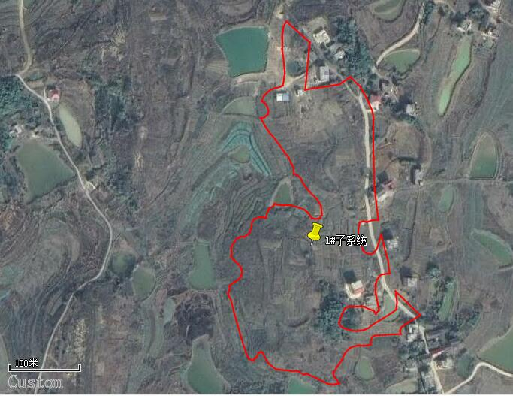
  02#子系统 | 两路口 | 111°42′45.09″,26°50′25.59″ | 宜林荒山地，无珍惜濒危植被和动物栖息地 | 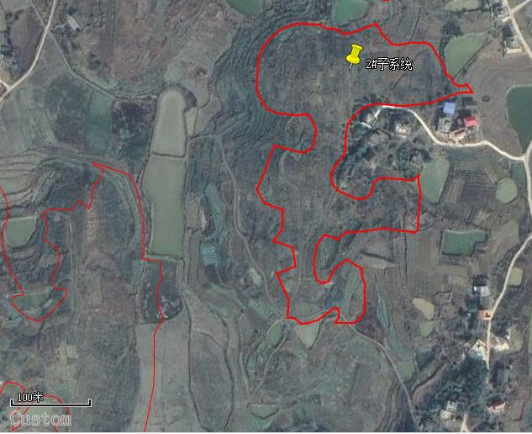
  03#子系统 | 九塘 | 111°42′33.50″,26°50′15.42″ | 宜林荒山地，无珍惜濒危植被和动物栖息地 | 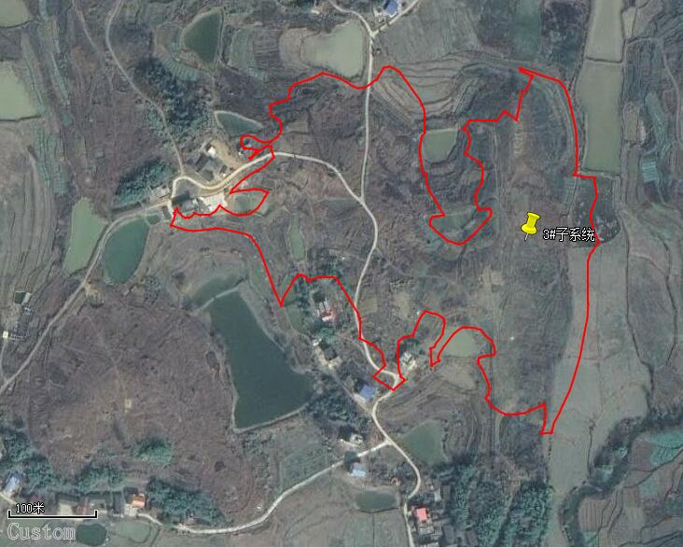
  04#子系统 | 新梁山、旷家湾、托塘 | 111°42′24.16″，26°49′30.93″ | 宜林荒山地，无珍惜濒危植被和动物栖息地 | 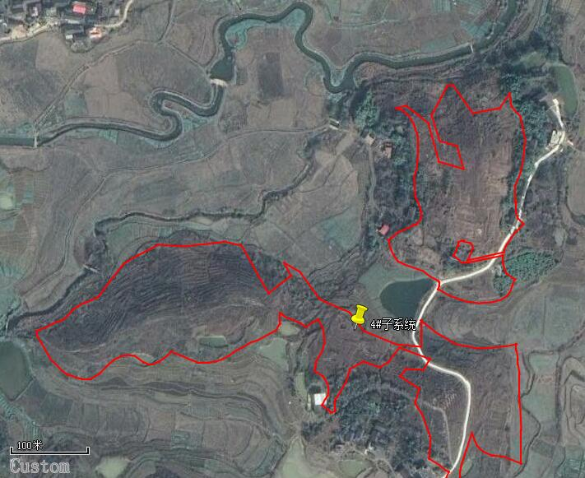
  05#子系统 | 无敏感点 | 111°42′28.13″,26°49′21.17″ | 宜林荒山地，无珍惜濒危植被和动物栖息地 | 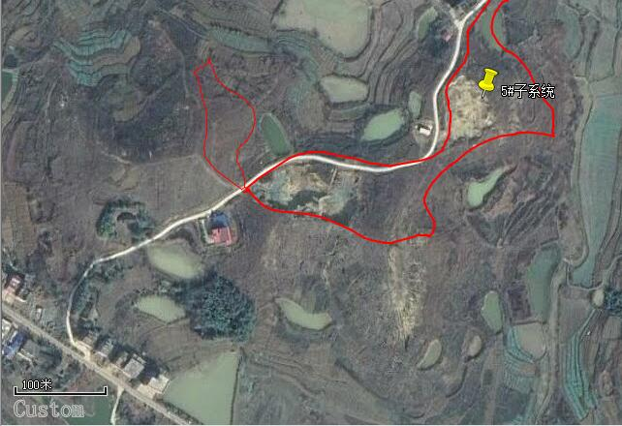
  06#子系统 | 下香毛岭、上香毛岭 | 111°42′7.64″，26°48′49.79″ | 宜林荒山地，无珍惜濒危植被和动物栖息地 | 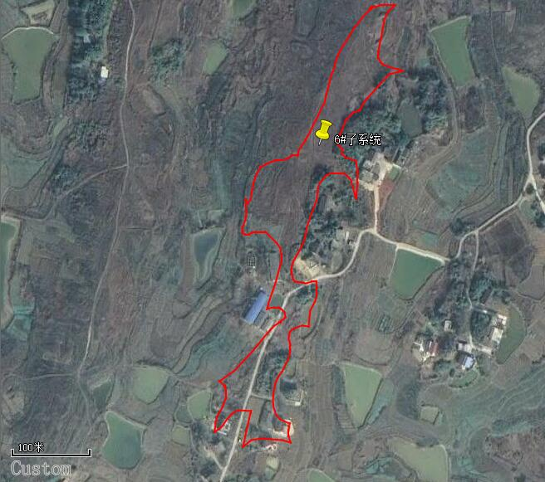
  07#子系统、08#子系统、09#子系统、10#子系统 | 倪家院、矮岭 | 111°43′54.46″，26°49′43.75″；111°43′52.60″，26°49′38.10″；111°44′1.26″，26°49′34.79″；111°44′11.81″，26°49′32.73″ | 宜林荒山地，无珍惜濒危植被和动物栖息地 | 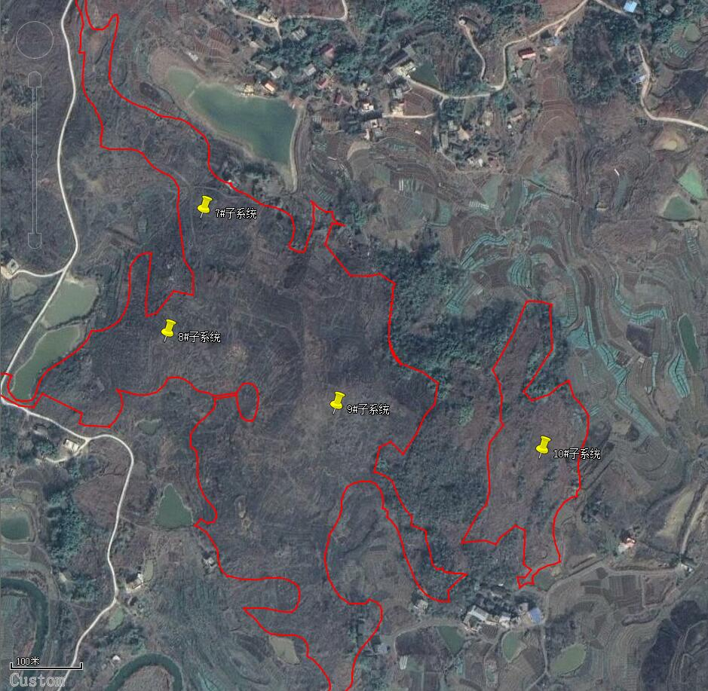
  11#子系统 | 古木塘村 | 111°43′54.17″，26°48′57.56″ | 宜林荒山地，无珍惜濒危植被和动物栖息地 | 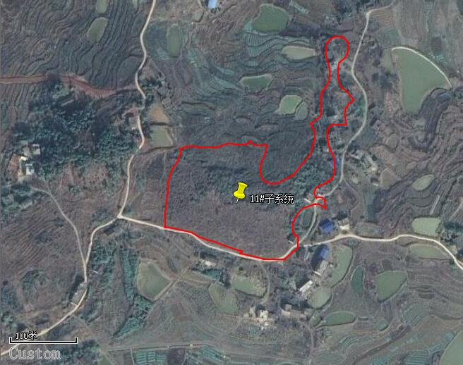
  12#子系统、13#子系统、14#子系统15#子系统、16#子系统 | 新屋院子1、新屋院子2、左家岭村 | 111°43′47.37″，26°48′37.86″；111°44′5.97″，26°48′40.74″；111°43′58.78″，26°48′36.67″；111°44′12.46″，26°48′31.30″；111°44′1.41″，26°48′28.88″ | 宜林荒山地，无珍惜濒危植被和动物栖息地 | 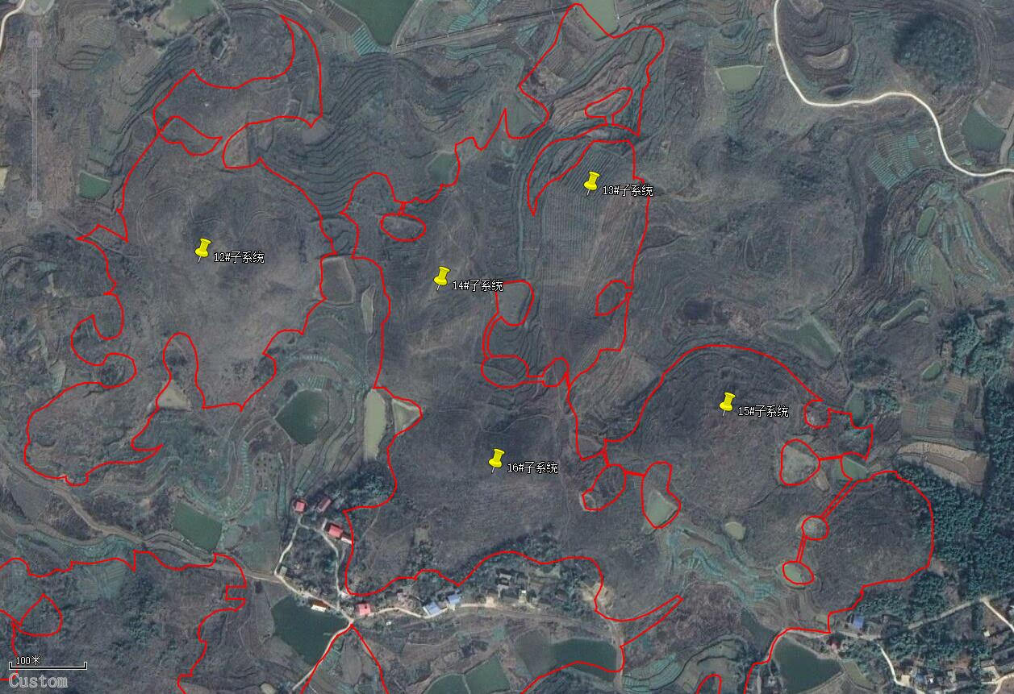
  17#子系统、18#子系统、19#子系统20#子系统 | 新屋院子3 | 111°44′9.37″，26°48′21.57″；111°43′59.13″，26°48′17.23″；111°43′47.20″，26°48′15.58″；111°43′44.03″，26°48′22.99″ | 宜林荒山地，无珍惜濒危植被和动物栖息地 | 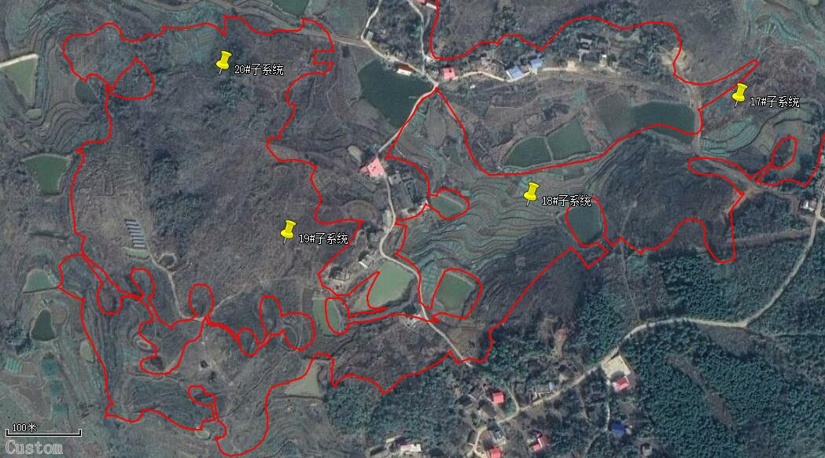
  21#子系统 | 新庵寺龙家 | 111°40′19.48″，26°48′32.67″ | 宜林荒山地，无珍惜濒危植被和动物栖息地 | 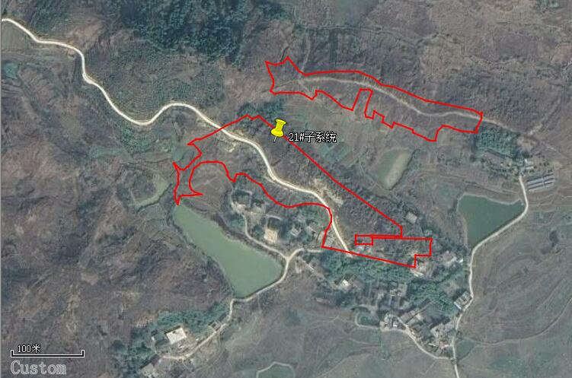
  22#子系统 | 堰塘角、白露观 | 111°39′55.34″，26°48′17.32″ | 宜林荒山地，无珍惜濒危植被和动物栖息地 | 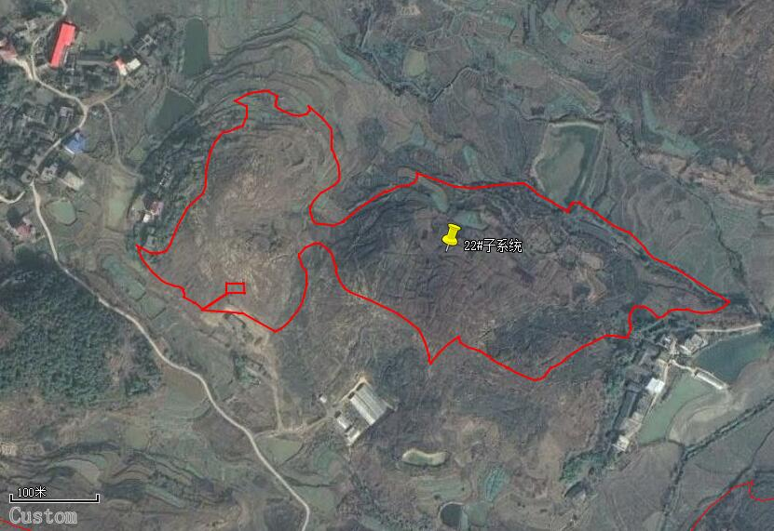
  23#子系统 | 江星村 | 111°39′50.59″，26°48′1.99″ | 宜林荒山地，无珍惜濒危植被和动物栖息地 | 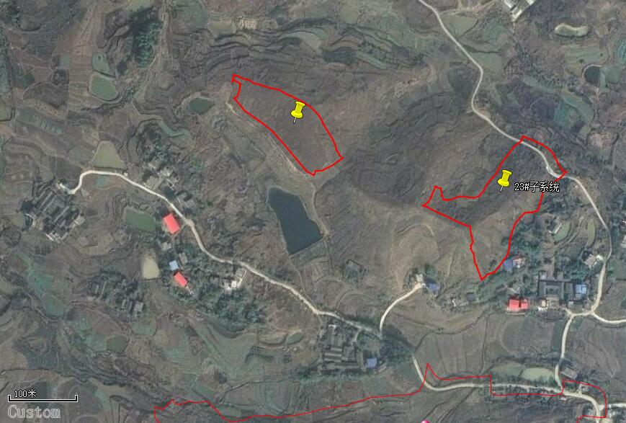
  24#子系统 | 无敏感点 | 111°40′9.12″，26°48′1.62″ | 宜林荒山地，无珍惜濒危植被和动物栖息地 | 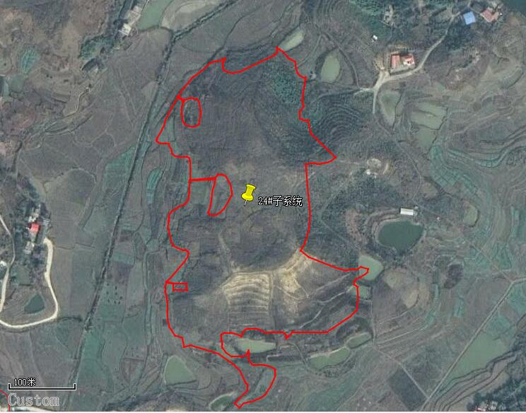
  25#子系统 | 江边新屋 | 111°39′46.51″，26°47′49.99″ | 宜林荒山地，无珍惜濒危植被和动物栖息地 | 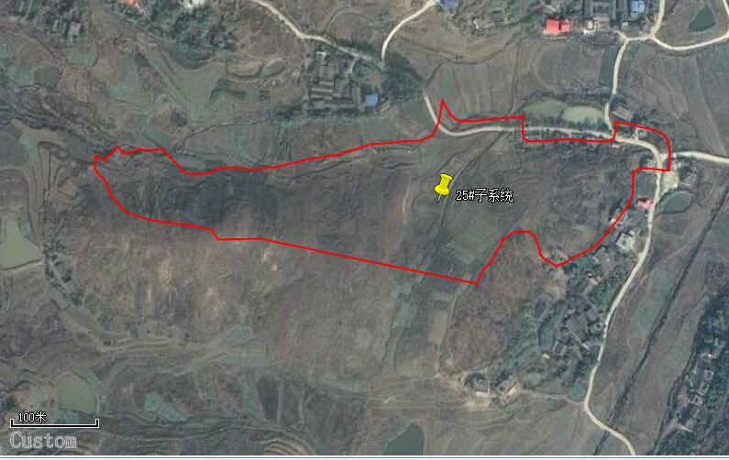
  26#子系统、27#子系统 | 无敏感点 | 111°40′4.31″，26°47′44.51″；111°40′0.24″，26°47′37.52″ | 宜林荒山地，无珍惜濒危植被和动物栖息地 | 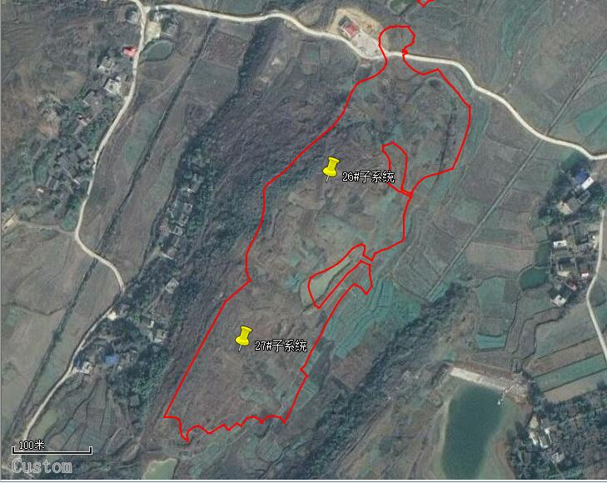
  28#子系统 | 李家院、林家冲 | 111°40′20.95″，26°47′5.24″ | 宜林荒山地，无珍惜濒危植被和动物栖息地 | 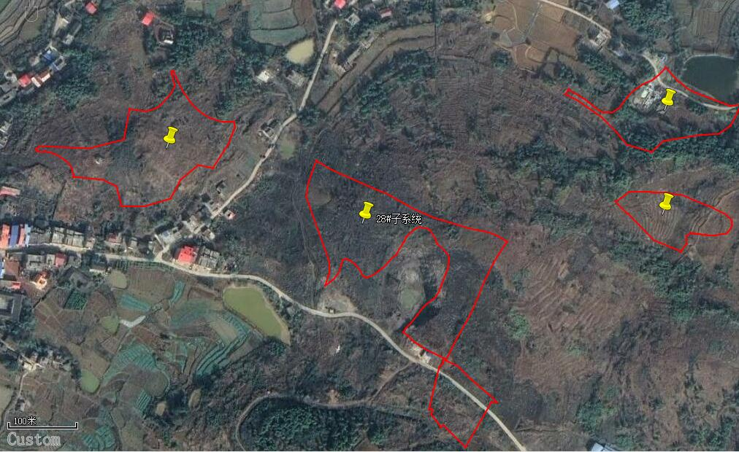  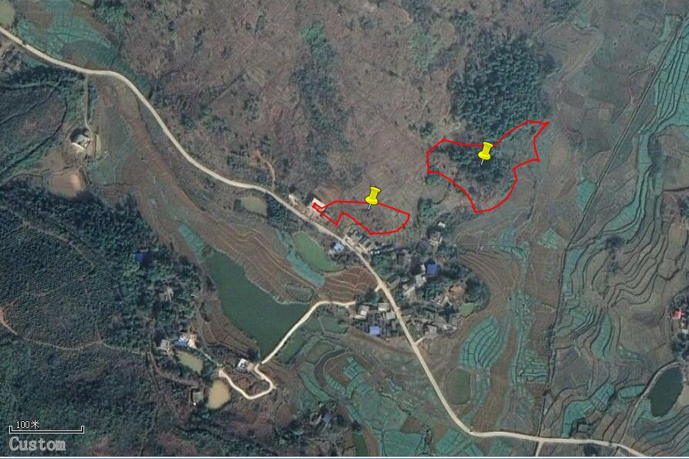
  29#子系统 | 欧阳庙、满竹塘、铁丝江、井塘冲 | 111°41′27.03″，26°47′3.52″ | 宜林荒山地，无珍惜濒危植被和动物栖息地 | 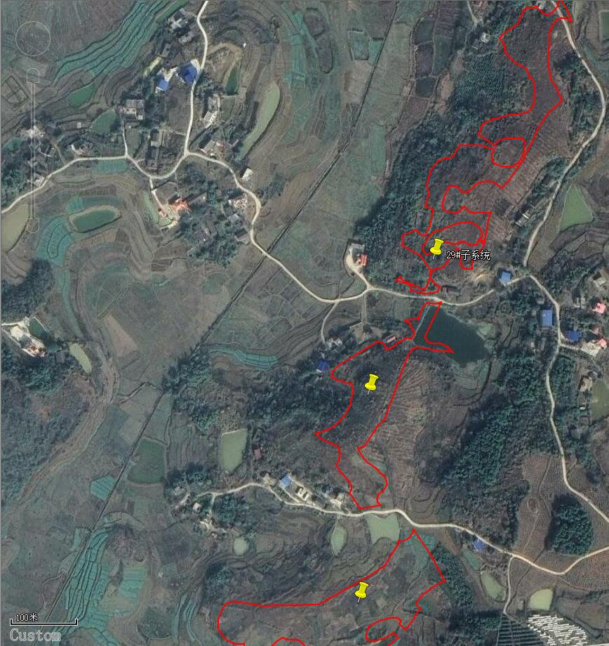
  30#子系统 | 鹅塘冲 | 111°41′53.87″，26°47′21.10″ | 宜林荒山地，无珍惜濒危植被和动物栖息地 | 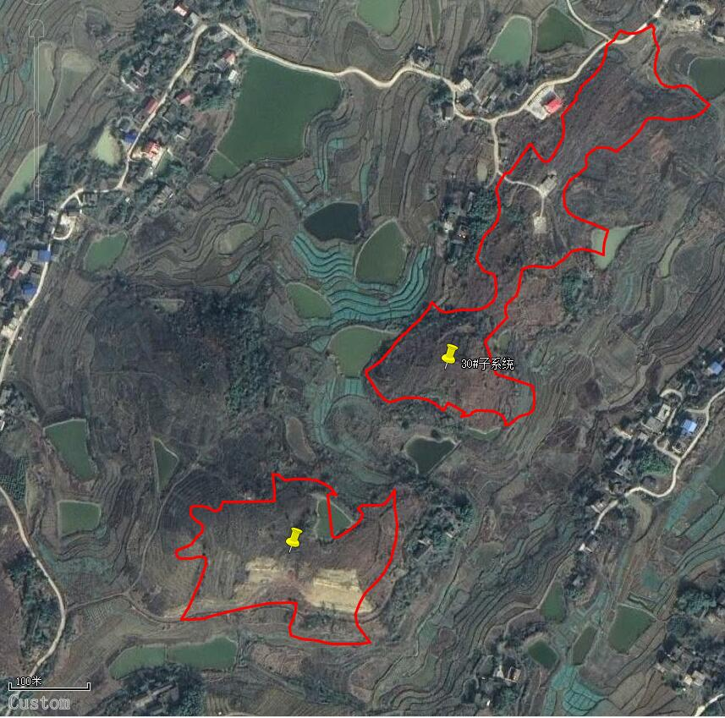

五、主要生态环境保护措施
施工期生态环境保护措施 | 1、施工期生态环境保护措施  （1）土地管理和保护  ①建设单位应严格遵守国家和地方有关土地管理法律、法规，合理安排建设用地，节约土地资源，搞好土地恢复和保护工作。  ②建设单位在建设区工程设计和施工过程中，因牵涉面广，更应因地制宜地利用自然地形地貌，进行土方工程的合理设计和施工，避免乱挖乱填，充分利用挖方作填方，由于建设区内土方开挖和筑填基本平衡，不须在建设区外设置采土料厂或弃土料厂，在基建施工中，所需砂、石料应向当地砂石料市场购买，不要另设采砂、石料厂，以免产生新的土地生态破坏。  ③建设单位在施工和运行过程中，应努力防止土地污染及其危害，切实搞好土地保护工作，以保障土地资源的可持续利用。  （2）植被恢复和保护  ①建设单位在基建施工作业过程中应加强施工队伍和职工队伍的组织与管理，严格禁止强砍林木和乱毁作物，努力避免发生施工外围植被破坏，并应尽量缩小植被砍伐面积，以降低植被破坏程度。  ②建设单位应对其建设区内边坡地、裸露地、闲置地、绿化用地、道路两旁进行绿化规划、设计、建设和管理。通过植树种草，绿化裸地，美化环境，保持水土，净化污染，改善生态。建设区外专用道路沿线在施工时被破坏的植被要尽快恢复，对地表进行平整、播种草籽，并采取封育措施。要设置植物防护体系，其树种的选择要因地制宜、施地种树，应以选用乡土树种为主。  ③建设单位所涉及的绿化工程应与其主体工程同时规划、同时设计、同时投资，并在其主体工程竣工后一年内按照设计方案的要求完成绿化工程建设。  ④由于该项目建设区环境绿化所涉及的土壤为已被毁弃肥沃表土层而遗留的土壤，不仅有机质和氮、磷、钾养分缺乏，而且具有干旱、偏沙、偏酸等不良特征。因此，建设单位应选择当地气候适宜的、耐旱、耐酸、耐瘦、抗病虫、易成活、快生长的植物种类，进行科学种植和养护。在种草植树过程中应掺用肥土、增施有机肥料和补施氮、磷、钾肥，以促进植被迅速发展。  （3）水土保持措施  ①建设单位所涉及的水土保持设施应与其主体工程同时设计、同时投资、同时施工、同时验收、同时运行。其主体工程竣工时，必须相应完成绿化、砌面等护坡固土及截洪、排水等有关水土保持工作，以控制水土流失。建设单位在与施工单位签订工程承包合同时，建议增加施工期建设区等应符合水土保持和环境保护要求的条款，并有违约的处理办法。  ②建设单位应根据当地雨量季节分布特征和早季风日分布规律，选择适宜的土方施工时期，并经常与当地气象部门联系，尽量避免在大暴雨天或大风干热天施工。在雨季施工时，应搞好施工场地截洪、排水工作，保证截洪、排水系统畅通，以减少土壤水蚀流失和重力侵蚀。在旱风、干热季节施工时，应对裸露、松散土壤喷洒适量水，使土壤表面处于湿润状态，以减少土壤风蚀流失和尘土污染危害。  ③建设单位在场地平整施工过程中，应努力减少地貌和植被破坏，尽量缩小土壤裸露面积。在建设区周边上下、方应分别开挖拦洪沟和排水沟，并应在填方区外侧边缘竖面建筑挡土墙和在挖方区内侧边缘竖面进行砌石、绿化等护坡，以防止土壤冲刷流失。土方施工应采取边挖、边运、边填、边压的方式，避免大量松散土存在而造成严重的土壤侵蚀流失。  ④建设单位在场地平整施工完毕后，不得搞“整而待用”的“圈地运动”而闲置土地，应尽早尽快对建设区进行水土保持设施和环境绿化工程等建设，使场地平整区土面及时得到建筑覆盖或绿化覆盖，以控制水土流失，美化环境，保持水土。  2、施工期大气环境保护措施  （1）扬尘控制措施  ①定期在施工现场地面和道路上洒水，以减少施工扬尘的产生。  ②施工工地周围设围墙，高度不低于2.5m。  ③在施工期间，应根据不同空气污染指数范围和大风、高温、干燥、晴天、雨天等各种不同气象条件要求，建立保洁制度，包括洒水、清扫方式、频次等。当空气质量轻微污染（污染指数大于100）或4级以上大风干燥天气不许拆迁、土方作业和人工干扫。在空气质量良好（污染指数80~100）时，应每隔4小时保洁一次，洒水与清扫交替使用。当空气质量轻微污染（污染指数大于100）时，应加密保洁。当空气质量优良（污染指数低于50）时，可以在保持清洁的前提下适度降低保洁强度。  ④渣料运输必须采用专用的密封运输车，施工现场应设置车辆冲洗装置，对开出的渣土车辆进行清洗，以减少渣土沿路洒落。  ⑤对于粉状物料的运输和堆放，必须采取遮盖措施，防止因风吹而引起扬尘。  （2）汽车尾气及燃油机械废气控制措施  ①施工单位应采用尾气排放符合国家规定标准的车辆和施工机械，确保其在运行时尾气达标排放，减少对环境空气的污染。  ②禁止尾气排放不达标的车辆和施工机械运行作业。  （3）装修废气控制措施  为减轻施工期建筑装饰过程中涂料有机溶剂挥发对环境空气造成影响，在施工过程中应加强对建筑物进行通风处理，建议各办公楼装修时使用环保型装饰材料，油漆、涂料等，使各项污染指标达到《室内空气质量标准》（GB/T18883-2002）的限值要求。  （4）焊接烟尘控制措施  由于需要焊接的地方很少，产生的焊接烟尘较少。加由于项目区比较空旷，空气流通性好，而且只在施工阶段进行焊接，施工结束后焊接烟气随着消失。因此该类废气对周边环境产生的影响很小。  3、施工期水环境保护措施  （1）施工现场应设置完善的配套排水系统、泥浆沉淀设施，出施工场地的运输车辆经过冲洗后方可上路，建议在施工区车辆出口处，设置施工车辆清洗设施和一个20m³的沉淀池，冲洗废水经过沉淀处理后，上清液回用作为洗车水或道路洒水降尘。  （2）施工人员生活污水经环保型公厕处理后作农家肥使用，不外排。  （3）做好建筑材料和施工废渣的管理和回收，特别是含有油污的物体，不能露天存放，以免因雨废油水冲刷而污染水体，应用废油桶收集起来，集中保管，定期送有关单位进行处理回收，严禁将废油随意倾倒，造成污染。  4、施工期声环境保护措施  （1）选用低噪声施工设备，如以液压机械代替燃油机械，低频振捣器代替高频振捣器等。固定机械设备与挖土、运土机械，如挖土机、推土机等，可以通过排气管消音器和隔离发机振动部件的方法降低噪声。对动力机械设备应进行定期的维修、养护。  （2）合理安排施工作业，尽量避免多台强噪声施工机械在同一地点同时施工。  （3）施工期噪声应按《建筑施工场界噪声限值》（GB12523-2011）进行控制，应合理安排施工时间，尽量避免高噪声设备同时施工，应限制夜间高噪声设备的施工时间，在夜间10点至次日早上6点禁止施工，如确因工程施工需要，需向管理部门申请夜间施工许可证，批准后方可实施，并需告知附近居民，尽量做到施工建设时噪声对影响区公众的不利影响降至最小。另外，施工过程中业主应充分协调好关系，确保不发生环境纠纷。  （4）尽量采用各种隔声降噪措施，在项目施工区四周设置施工围墙以减轻施工噪声对附近周边环境的影响等。  5、施工期固体废物保护措施  (1)根据有关规定，建设单位和施工单位要重视和加强弃方、建筑垃圾的管理，按城管部门指定地点消纳。  (2)施工单位要向当地市容卫生管理部门提出弃方、建筑垃圾处置的请示报告，经批准后将建筑垃圾清运到指定地点合理消纳，防止水土流失和破坏当地景观。  (3)对施工期间产生的建筑垃圾进行分类收集、分类暂存，能够回收利用的尽量回收综合利用，以节约宝贵的资源，在固定地点集中暂存，尽量缩短暂存的时间，争取日产日清。  (4)生活垃圾交由当地环卫单位清运和统一集中处置。
运营期生态环境保护措施 | 1、运营期大气环境保护措施  本项目食堂油烟产生量为5.1g/d，即1.9kg/a，食堂设一个基准灶头，灶头排风量为1000m³/h，每天的工作时间按3h计算，则食堂油烟产生浓度为4.25mg/m³。本项目产生的油烟废气采用油烟净化器处理后引至楼顶排放（处理效率按60%），经处理后食堂油烟排放浓度为1.71mg/m³，满足《饮食业油烟排放标准》（试行）（GB18483-2001）的排放标准（2.0 mg/m³）。  2、运营期水环境保护措施  本项目生活污水量为167.535m³/a，生活污水经一体化污水处理设备处理达《污水综合排放标准》（GB8978-1996）一级标准后作为农肥用作周边农作物灌溉，不外排。  经一体化污水处理设备处理后废水中污染物浓度及排放量为COD：100mg/L，0.017t/a；BOD₅：20mg/L，0.003t/a；SS：70mg/L，0.012t/a；NH₃-N：15mg/L，0.003t/a、动植物油：10mg/L，0.002t/a。  表4-3 废水排放情况一览表  3、运营期声环境保护措施  光伏发电本身没有机械传动或运动部件，项目运营期的主要噪声是逆变器 以及升压器等电器产生的噪声，但产生的噪声源强小，变压器噪声值为 60dB （A）左右。为减少项目运营期产生的噪声对周围环境的影响，优选低噪声设备、基座减振等措施进行治理，自由衰减后，厂界噪声可以达到《工业企业厂界环境噪声排放标准》（GB12348-2008）2 类标准。  4、运营期固体废物保护措施  本项目营运过程中产生的固体废物主要为废旧或故障太阳能电池板和生活垃圾。本项目针对产生的固体废物采取下列保护措施：  （1）生活垃圾定期交由环卫部门清运处理。  （2）本项目设置专门的固废暂存场所，固废暂存场所设置于升压站内，一般固废暂存间 15m²，一般固废暂存间按照《一般工业固体废物贮存、处置场污 染控制标准》（GB18599-2001）及修改单中的相关要求，满足防风、防雨、防晒要求。本项目预计设置一般固废暂存间，一般固废暂存间的防渗等措施的标准参照废电池的储存场所的安全防护和污染控制建设。产生的废旧或故障太阳能电池板，集中收集在一般固废暂存间暂存后再移交原生产厂家回收利用。  （3）危险废物采用专用容器盛装，定点存放，在辅助用房设置1座15m²危废暂存间；对危险废物的容器和包装物以及收集、贮存、运输危险废物的设施、场所，必须设置危险废物识别标志；贮存危险废物必须采取符合国家环境保护标准的防护措施，应切实做好“三防”措施，禁止将危险废物混入非危险废物中贮存。  转移危险废物，必须按照国家有关规定填写危险废物转移联单，未经批准的，不得转移。建立危险废物贮存产生、储存、转移台账，并如实记录有关情况。  产生的危险废物必须按国家规定处置，将危险废物提供或者委托给有相应危险废物经营许可证的单位回收、处置，进行无害化处理。
  工序 | 污染源 | 污染物项目 | 治理措施 |  | 废水排放量  （m³/a） | 污染物排放浓度（mg/L） | 排放量（t/a）
  工序 | 污染源 | 污染物项目 | 治理  工艺 | 效率 | 废水排放量  （m³/a） | 污染物排放浓度（mg/L） | 排放量（t/a）
  办公  生活 | 生活  污水 | CODcr | 化  粪  池 | 66.7% | 167.535 | 100 | 0.017
  办公  生活 | 生活  污水 | BOD₅ | 化  粪  池 | 88.9% | 167.535 | 20 | 0.003
  办公  生活 | 生活  污水 | SS | 化  粪  池 | 65% | 167.535 | 70 | 0.012
  办公  生活 | 生活  污水 | 氨氮 | 化  粪  池 | 25% | 167.535 | 15 | 0.003
  办公  生活 | 生活  污水 | 动植物油 | 化  粪  池 | 50% | 167.535 | 10 | 0.002
其他 | 1、服务期满后环境影响分析  本项目运营生产期为25年，待项目运营期满后，按国家相关要求，将对光伏场区（电池组件及支架、设备等）进行全部拆除或者更换。光伏电站服务期满后影响主要为拆除的太阳能电池板、变压器等固体废物影响及基础拆除产生的生态环境影响。  1、拆除的太阳能电池板、设备等固体废物  在光伏电站服务期满后，拆除所有太阳能电池板、设备等固体废物。  ① 项目服务期满后废太阳能电池等一般废物，由太阳能电池生产厂家回收再利用。  ② 项目拆除的箱式升压变压器、逆变器等危险废物，服务期满后交由有资质回收处置单位进行回收处理。  2、基础拆除产生的生态环境影响  本项目服务期满后将对电池组件及支架、设备等进行全部拆除，这些活动会造成光伏组件基础土地部分破坏。因此，服务期满后应进行生态恢复：  ①掘除硬化地面基础，对场地进行恢复；  ②拆除过程中应尽量减小对土地的扰动，对于项目场区原绿化土地应保留；  ③掘除混凝土的基础部分场地应进行恢复，恢复后的场地则进行洒水和压实，以固结地表，防止产生扬尘和对土壤的风蚀。  综上所述，光伏电站服务期满后，企业必须严格采取上述环境保护措施，确保无遗留环保问题。光伏电站在服务期满后、除污染源附近较小范围以外地区，均能达到光伏电站环境质量标准要求；在光伏电站服务期满后，太阳能电池板、变压器等固体废物由专业部门统一回收处理。
环保投资 | 项目总投资45000万元，其中环保投资为262万元，占工程总投资比例为0.58%。环保投资情况详见表4-4。  表4-4 环保投资一览表
  时期 | 序号 | 类别 | 建设内容 | 投资费用  (万元)
  施  工  期 | 1 | 扬尘 | 围挡、遮盖、洒水、雾炮机、冲洗平台等抑尘措施 | 25
  施  工  期 | 2 | 废水 | 施工废水设沉淀池回用，生活污水设环保型公厕 | 10
  施  工  期 | 3 | 噪声 | 选用低噪声设备、合理安排施工机械安放位置，加强管理，高噪声设备远离居民 | 5
  施  工  期 | 4 | 固废 | 弃方、建筑垃圾清运处置；生活垃圾收集后由环卫部门清运 | 5
  营  运  期 | 5 | 废气 | 油烟净化器 | 2
  营  运  期 | 6 | 废水 | 一体化污水处理设备 | 5
  营  运  期 | 7 | 噪声 | 选低噪声设备、基座减振 | 5
  营  运  期 | 8 | 固废 | 垃圾桶、垃圾清运、一般固废暂存间 | 5
  生态环境保护措施 |  |  | 水土保持，绿化等 | 200
  总计 |  |  |  | 262

六、生态环境保护措施监督检查清单
内容  要素 | 施工期 |  | 运营期
内容  要素 | 环境保护措施 | 验收要求 | 环境保护措施 | 验收要求
陆生生态 | 减少占地，表  土剥离 | 表土用于植被恢复，临时占地面积较小 | 植被恢复 | 植被恢复效果达到要求
水生生态 | / | / | / | /
地表水环境 | 施工废水设沉淀池回用，生活污水经环保型公厕处理后作农家肥使用，不外排 | 废水不外排 | 生活污水经一体化污水处理设备处理达标后作为农肥用作周边农作物灌溉，不外排 | 废水不外排
地下水及土壤环境 | / | / | / | /
声环境 | 选用低噪声设备，对高噪声设备采取隔声、隔震或消声措施，设备远离敏感点 | 《建筑施工场界环境噪声排放标准》（GB12523-2011） | 选低噪声设备、基座减振 | 《工业企业厂界环境噪声排放标准》（GB12348-2008）中2类标准
振动 | / | / | / | /
大气环境 | 围挡、遮盖、洒水、雾炮机、冲洗平台等抑尘措施 | 《大气污染物综合排放标准》（GB16297-1996）表2中无组织排放监控浓度限值标准 | 油烟净化器 | 《饮食业油烟排放标准》（试行）（GB18483-2001）
固体废物 | 弃方、建筑垃圾清运处置；生活垃圾收集后由环卫部门清运 | 合理处置 | 生活垃圾收集后由环卫部门清运；一般固废暂存间 | 合理处置
电磁环境 | / | / | / | /
环境风险 | / | / | 事故油池 | /
环境监测 | / | / | 场界四周外1m各设一个 | 《工业企业厂界环境噪声排放标准》(GB12348-2008)2类标准
其他 | / | / | / | /

七、结论
综合分析可知，项目与国家政策相符，选址合理可行，平面布置合理。项目在运营中将产生一定的废气、污水、噪声及固体废物的污染，在认真落实报告表提出的各项环保措施的前提下，污染物可做到达标排放，固废可得到妥善处置，噪声不会出现扰民现象，项目运营对周边环境的影响可满足环境功能区划的要求，从环境保护角度而言，项目建设可行。

附表
